**课程编号：0008190**

**计算机硬件类综合性课程设计**

设计报告  
(2023-2024-2)

|  |  |
| --- | --- |
| **题 目：** | 家居智能语音空气净化器 |
| **学部（院）：** | 信息学部 |
| **专业班级：** | 计算机科学与技术 210702 |
| **报告人：** | 21074220 白昊天，21074201 陈冠宇 |
|  | 21074219 王逸远，21074308 汤梓晖 |

|  |  |  |  |  |
| --- | --- | --- | --- | --- |
| **评语：** | | | | |
| **教师签字** |  | **评阅日期** | **2024.6.** |

|  |
| --- |
| **一、概述** |

**1.1 选题意义**

在现代生活中，人们越来越多地在室内环境中工作和休息，尤其是在卧室、寝室等封闭空间中。然而，室内空气存在污染问题，各种有害物质如甲醛、烟雾、灰尘等可能对人体健康造成威胁。为了改善室内空气质量，提高生活和工作环境的舒适度，我们设计了这款智能语音空气净化器。

该净化器能够在封闭空间如寝室中提高空气质量。净化器具备多种传感器，能够检测甲醛、烟雾、温湿度等环境指标，受语音指令控制，通过OLED显示屏实时展示数据，语音播报，并进行空气净化操作。

**1.2 作品功能概述**

1. 语音助手，调用语音识别模块，实现和机器的语音沟通功能。装置接受用户语音指示(“甲醛”"空气”“温湿度”等)，来实现传感器数值语音播报的服务。

2. 通过OLED显示屏，显示传感器收集到的当前室内空气状况数据。

3. 控制程序内置空气污染预测模型函数，通过温湿度、污染的历史数据，通过神经网络模型算法，预测未来一单位时间的空气污染情况，在空气污染达到装置启动阈值之前就提前打开空气净化功能。

4. 若模型预测未来一单位时间的空气污染情况将改善至理想状态，装置自动关闭空气净化功能。

5. 装置内置活性炭等滤材，通过风扇吸入空气，过滤净化流通的污浊空气，并出风。

**1.3 所采用的平台及模块**

1. Zynq板卡：APduino开发板套件（内含APduino 1块，miniUSB线2根，电源适配器1个，TF卡1块，SD卡读写器1个）

2. PM2.5 PM1.0 PM10 烟雾传感器ZH03

3. 甲醛传感器模块ZE08-CH2O

4. 温湿度传感器模块DHT11

5. 2.42寸OLED显示屏模块12864

6. 出风电机

7. TTS文字转语音模块CN-TTS

8. 语音识别模块LD3320

**1.4 成员分工**

白昊天：

硬件：

（1）SPI发送IP核实现：SPI主机（开发板）向从机（OLED屏幕）发送

（2）LD3320 语音识别IP核实现：处理通过UART接收IP传回的语音识别结果信号，保存在寄存器供驱动程序查看

软件：

（1）2.42寸OLED显示屏驱动程序

（2）LD3320语音识别程序自定义修改，处理传回的语音识别结果

（3）基于神经网络的空气情况预测算法实现设计，主程序执行逻辑设计，系统顶层连接

陈冠宇：

硬件：

（1）UART接收IP核实现：接收烟雾传感器、甲醛传感器、语音识别结果信号

软件：

（1）烟雾及甲醛传感器原始数据处理程序

（2）主程序执行逻辑设计

王逸远：

硬件：

（1）UART发送IP核实现：实现TTS语音播报，XFS5152CE语音合成

（2）fifo IP：作为命令帧合成和协议发送之间的缓冲区

软件：

（1）TTS语音播报驱动程序

（2）XFS5152CE语音合成播报驱动程序

（3）基于神经网络的空气情况预测算法实现测试

汤梓晖：

硬件：

（1）单总线协议IP核实现：控制温湿度传感器DHT11工作，并处理传回的数据

软件：

（1）传感器原始数据处理程序

|  |
| --- |
| **二、总体设计** |

系统结构框图如下：

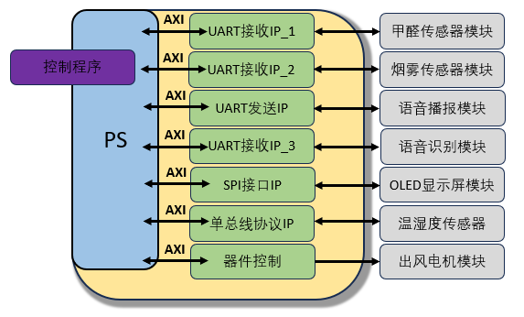

图1系统结构框图

系统程序流程图如下：

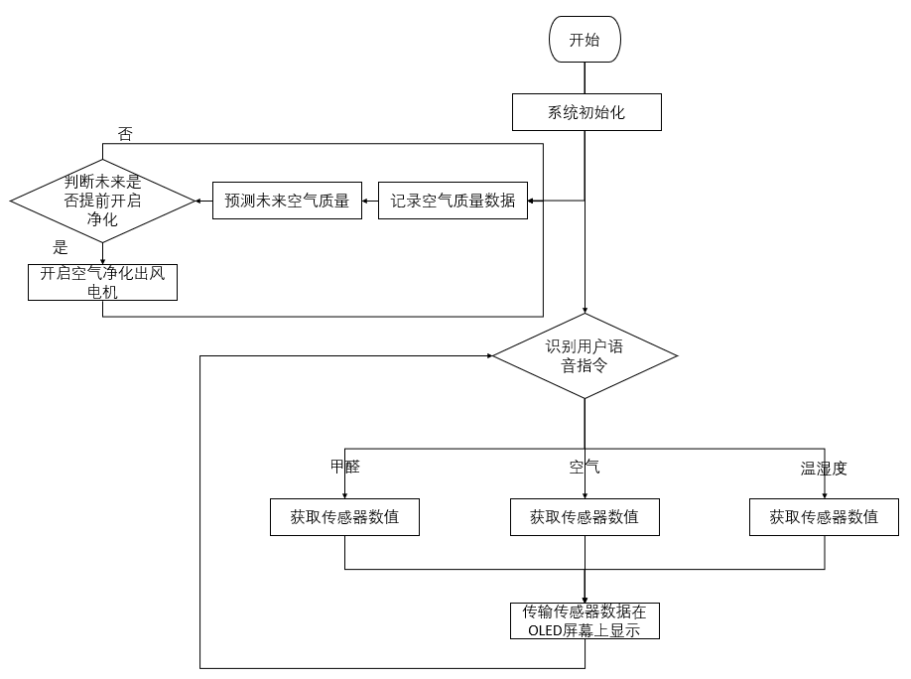

图2系统程序流程图

系统通过UART接收接口IP，获取来自甲醛传感器ZH03和烟雾传感器ZE08-CH2O的数据和接收用户的语音指令，通过单总线协议IP，获取来自温湿度传感器DHT11的数据。室内空气数据可通过2.42寸OLED屏幕显示，并通过UART发送接口IP控制TTS语音播报模块。程序根据用户语音指令“甲醛”，“空气”，“温湿度”等，启动屏幕模块显示和语音播报。控制程序内置空气污染预测模型函数，通过温湿度、污染的历史数据，通过神经网络模型算法，预测未来若干小时的空气污染情况，在空气污染达到装置启动阈值之前就提前打开空气净化功能。若程序预测未来一单位时间空气情况改善至预设范围内，系统自动关闭空气净化出风电机。

|  |
| --- |
| **三、详细设计** |

**3.1 2.42寸OLED显示屏模块的设计（撰写人：白昊天）**

**3.1.1 IP设计**

（1）IP实现的功能

我们使用的OLED显示屏通过SPI接口进行通信。设计的IP核能够执行SPI的数据发送任务，通过同步通信机制确保数据的准确传输。该IP核在接收到数据后，会等待上一次发送完成再开始下一次的发送，从而避免了数据冲突和丢失。此外，该设计还集成了OLED的DATA/COMMAND接口和RESET接口，方便与OLED显示屏进行交互。

（2）工作原理

SPI（Serial Peripheral Interface）是一种全双工的同步串行通信协议，广泛应用于微控制器与外部设备之间的数据传输。SPI通信通常包含四条信号线：SCLK（串行时钟）、MOSI（主设备输出/从设备输入）、MISO（主设备输入/从设备输出）和SS（从设备选择）。由于本设计仅涉及数据发送，因此未实现MISO线。同时，因为我们只考虑向一个屏幕发送数据，因此从设备片选信号恒置0。

在SPI通信过程中，主设备通过SS线选择从设备，并通过MOSI线发送数据。同时，主设备通过SCLK线产生同步时钟信号，从设备在时钟信号的驱动下接收数据。SPI通信具有四种不同的操作模式，通过配置CPOL（时钟极性）和CPHA（时钟相位）可以选择不同的模式。在本设计中，我们将根据OLED显示屏的要求配置SPI通信模式。

本实验采用SSD1306 OLED芯片，具有128列和64行的显示矩阵。该芯片共有7个引脚，包括VCC（电源线）、GND（地线）、RES（复位信号）、DC（数据/命令选择信号）、CS（片选信号）、SCL（时钟信号）和SDA（数据信号）。

当采用SPI通信协议向OLED显示屏发送数据时，首先需要将CS线拉低以选中显示屏。随后，在SCL线的下降沿通过SDA线发送一位数据。在下一个上升沿时，OLED显示屏将对SDA线上的数据进行采样。本设计中，SPI通信的CPOL和CPHA均配置为1，以确保与OLED显示屏的兼容性。

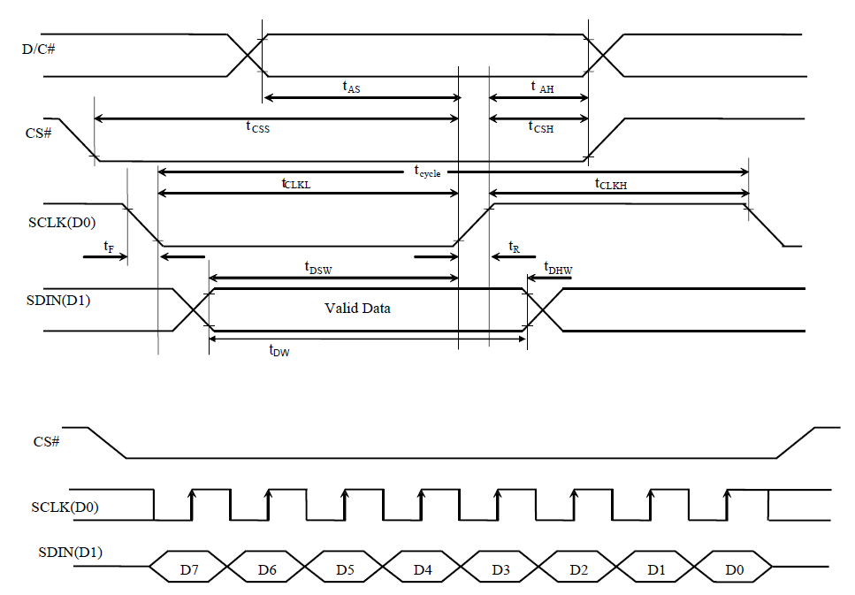

图3 OLED发送时序图

（3）电路设计

在系统启动时，驱动程序执行特定的初始化步骤以确保IP核的正确启动。首先，驱动程序设置res信号为1，随后迅速将其置为0，构造一个下降沿来触发IP核的初始化过程。这个下降沿需与OLED的RES信号区分开来，以免产生冲突。在初始化完成后，经过一段适当的延时，驱动程序将res信号重新置为1，使IP核进入正常工作状态。

一旦IP核进入正常工作状态，驱动程序将开始控制数据的传输。驱动程序首先将待发送的字节放入指定的寄存器中，并设置tx_en信号为1，通知IP核准备进行发送。IP核检测到tx_en信号为1后，将进入发送状态。

SPI对外也同时输出时钟sclk，从机按sclk接收数据。查阅OLED屏幕手册可知接收时钟周期需大于100ns：  
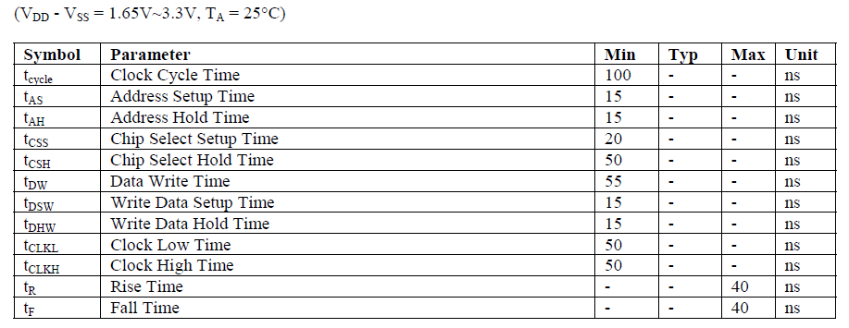

图4 OLED输入时钟周期要求

开发板时钟频率100MHz，换算可知，如果以开发板时钟频率直接发送数据，输出时钟周期约为10ns，远低于器件的最低要求，因此有必要对时钟分频。理论上，至少每5个系统时钟周期，sclk可以跳变一次。但这仍然太快，实际测试有较高概率会出现数据传输错误问题。同时，我们希望屏幕显示帧率在任何时候都不小于30FPS，由于屏幕规格为128*64，每帧即8192bit，考虑到实际传输时除了数据，还要穿插传输设置显示位置的指令字节等，这要求SPI的传输速度大于40KB/s，大约<3000ns/bit，故理论上，至多每150个系统时钟周期，sclk需要跳变一次。因此本程序采用较为适中的64分频。同时，因为每次发送一个字节，8位数据，一个sclk发一位，故划分成16个状态的状态机，通过tx_state变量的取值来精确控制sclk信号的高低电平。在发送过程中，首先设置sclk为1。当tx_state为偶数时，sclk被置为0，同时tx_state增加1。当tx_state为奇数时，sclk被置为1，此时发送当前字节的最高位，并将该字节左移一位。这个过程重复进行，直到最后一个状态（15）发送最后一位，同时本次发送结束。

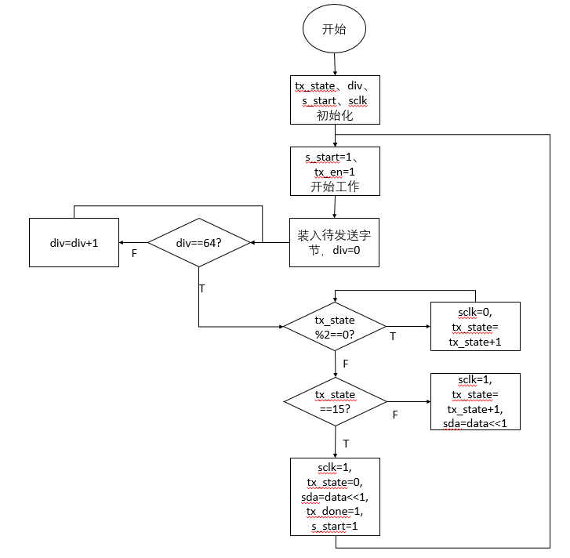

图5 IP流程示意图

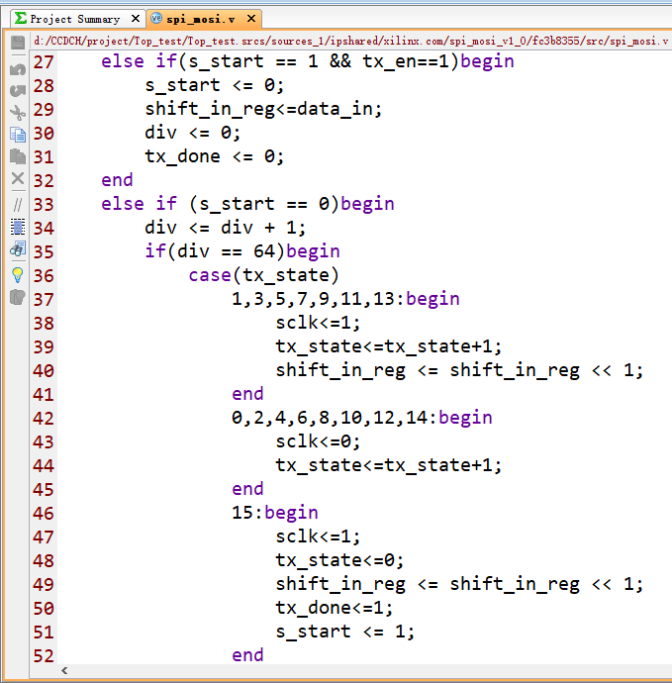

图6 IP主要代码片段

（4）IP封装

实现好的SPI协议接收4个输入：

clk：来自系统时钟

[7:0] data_in：待发送的一个字节，读取自寄存器reg0

tx_en：发送使能信号，读取自寄存器reg1

reset：IP复位信号，读取自寄存器reg2

SPI协议给出4个输出：

tx_done：当前字节发送完成信号，放到寄存器reg3

cs：从机片选信号，直接输出

sclk：向从机输出的时钟，直接输出

sda：向从机发送的数据，直接输出

此外，屏幕还需要两个信号：

dc：这个字节是数据还是命令？用寄存器reg4输出

res：从机复位信号，用寄存器reg5输出

故在IP封装时，共需准备6个寄存器。

对外给出如下5个输出信号，如图所示

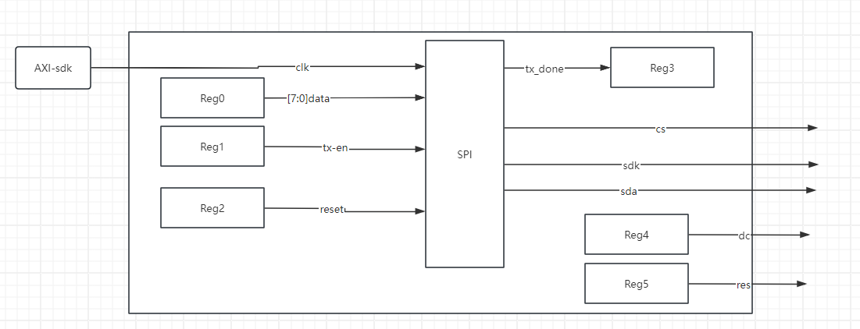

图7 IP设计示意图

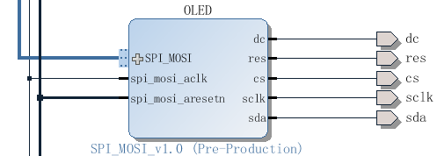

图8 IP封装

**3.1.2 软件设计**

驱动程序通过封装好的IP的6个寄存器控制协议的工作。6个寄存器的地址由系统自动分配，见xparameters.h，基地址即reg0地址为：

#define XPAR_OLED_SPI_MOSI_BASEADDR 0x43C10000

reg1地址为基地址+4（即一个字32位），其他以此类推。

OLED显示屏的驱动涉及到多个函数，其中大部分函数是基于已封装的例程，用于实现屏幕定位、命令设置等功能。

除此之外，本项目重新设计实现了核心函数void OLED_WR_Byte(u8 dat,u8 cmd)，发送一字节给屏幕：检查reg3：tx_done，上一个字节发送完了吗？0：没发完，等待，1：发完了，再看cmd，要发的这个字节是1数据还是0命令，设置好reg4，dc的值，将要发送的这个字节放入reg0，data里，设置reg1，使能信号跳一下1，使SPI协议开始工作，逐位把一个字节通过sda发送给屏幕。

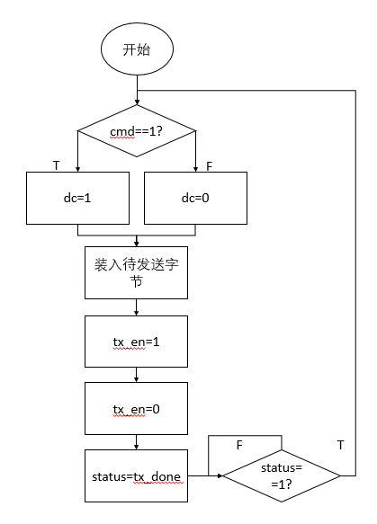

图9 void OLED_WR_Byte(u8 dat,u8 cmd)函数流程示意图

OLED初始化：使用函数void Init_OLED()，通过寄存器reg5，res给屏幕发复位信号，随后用OLED_WR_Byte(0xFD,OLED_CMD);等，把多个厂家提供的命令字节发送给屏幕。随后调用清屏函数void OLED_Clear()，使用厂家提供的命令设置页地址（0~7）、设置显示位置的列低地址和列高地址，再循环向128列输出数据0，让整个屏幕全黑。

本项目在oledfont.h保存字符集，有：6*8点阵ASCII字符集：每个字符6个字节（8位），8*16点阵ASCII字符集：每个字符16个字节（8位），自定义的16*16中文字符集：每个字符32个字节（8位）。

如要显示一个字符，使用函数void OLED_ShowChar(u8 x,u8 y,u8 chr,u8 sizey)，传入参数：位置坐标、字符编码、字体高度（8或16），若字体高度为8，可知使用6*8字体，连续输出6个字节即可。若字体高度为16，可知使用8*16字体，要先连续输出8个字节，显示下半部分，y++，再连续输出8个字节，显示上半部分。同理，显示汉字函数void OLED_ShowChinese(u8 x,u8 y,u8 no,u8 sizey)，显示16*16字体，要先连续输出16个字节，显示下半部分，y++，再连续输出16个字节，显示上半部分。

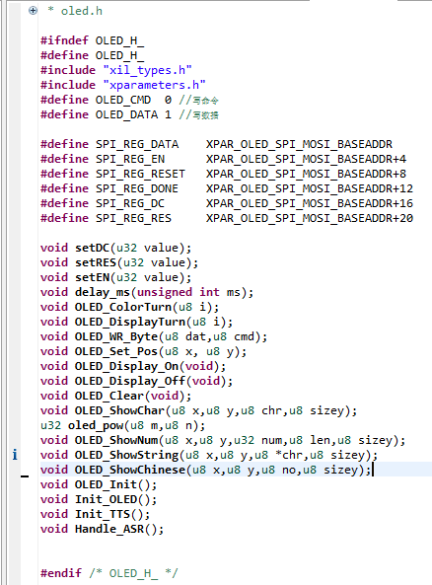 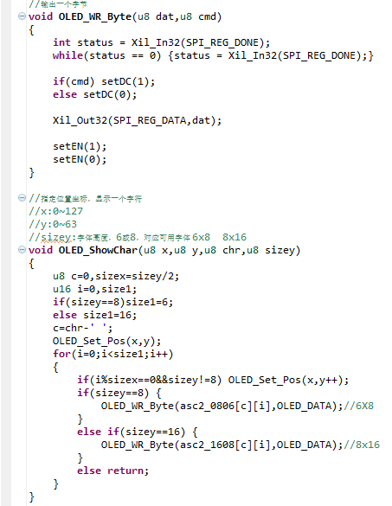

图10 OLED主要驱动代码示例

**3.1.3 模块测试**

为了验证IP核的功能，我们首先编写了testbench仿真文件，并通过波形仿真对其进行了测试。测试的核心部分聚焦在模拟数据传输过程，并确保其按设计预期工作。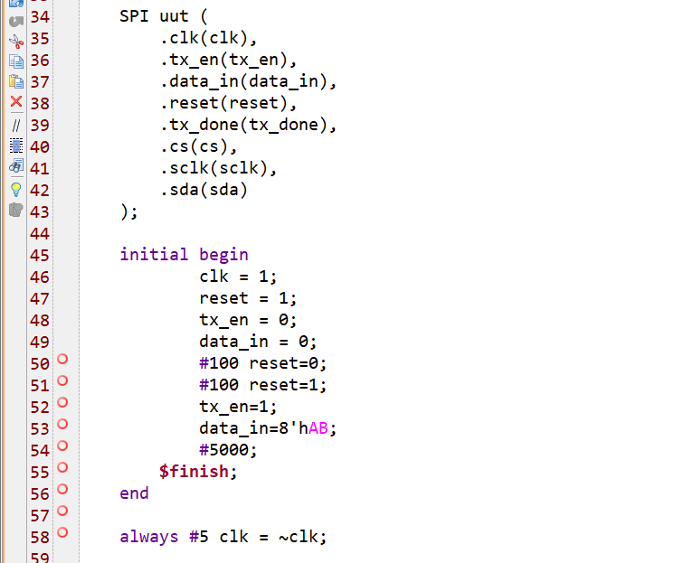

图11 仿真核心代码

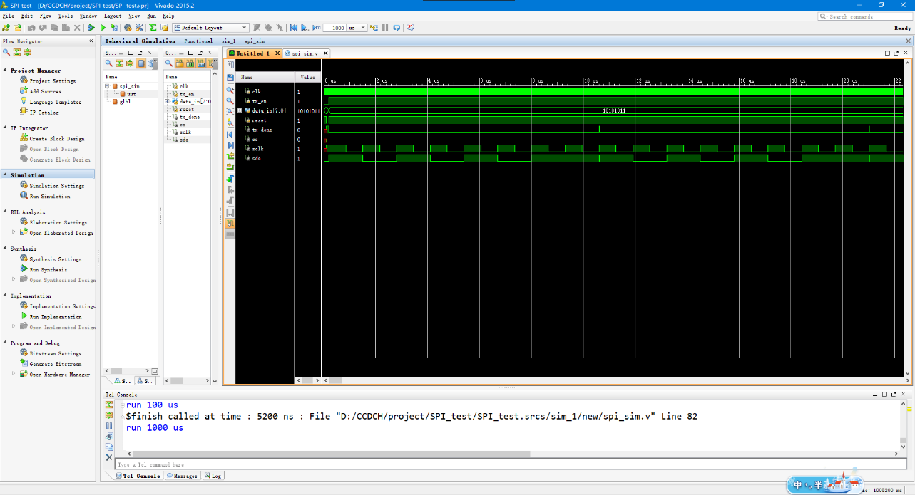

图12 仿真结果

如图12所示，仿真结果清晰地展示了当tx_en置为1后，SCLK能够均匀输出时钟信号，而SDA则按照预期输出了发送字节8'hAB（即二进制10101011）。这一结果验证了IP核在数据传输方面的正确性。

然而，要真正实现OLED屏幕上的字符正常显示，除了基本的数据传输外，还需要在模块初始化阶段按照OLED屏幕制造商提供的例程写入多个命令字节。这些命令字节用于设置屏幕的分辨率、颜色、扫描方向等关键参数。因此，在仿真测试结束后，还必须编写完整的软件驱动程序，并将其集成到目标硬件平台中才能进行实际应用测试。通过实际连接OLED屏幕，并观察屏幕上的显示结果，我们才可以进一步验证IP核在实际工作环境中的性能和稳定性。

**3.2 语音识别模块的设计（撰写人：白昊天）**

**3.2.1 IP设计**

(1) 功能概述

语音识别模块包含两个关键的IP核：UART接收IP核（基于陈冠宇同学的设计，此处不再赘述）和语音识别结果编码转换IP核。后者负责将UART接收到的复杂语音识别结果编码转化为简单、易于处理的编码，并存入寄存器，供驱动程序进一步使用。

(2) 工作原理

语音识别模块拥有四个基本引脚：VCC（电源线）、GND（地线）、TX（数据发送线）、RX（数据接收线）。模块内部采用预定义的语音指令（如“甲醛”、“空气”等），并通过一级口令模式进行识别响应。识别过程及内部算法原理在此作为黑盒处理。模块的具体的个性化实现遵照厂家提供的例程通过Keil4软件加以修改进行编译完成并烧录。

(3) 电路设计

语音识别结果编码转换IP核的设计较为简单，核心逻辑在于在特定信号（如over的上升沿）的触发下，对UART接收到的语音识别结果编码进行简化，并将简化后的编码输出。

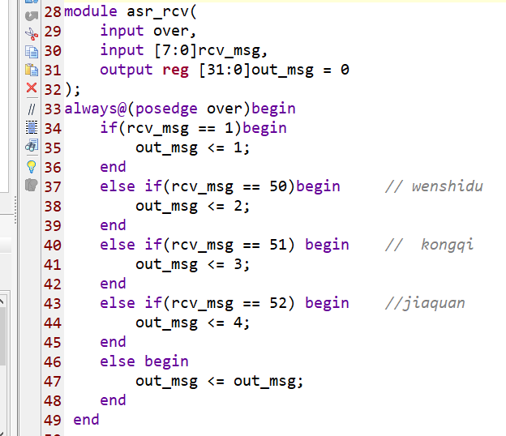

图13 语音识别IP代码

(4) IP封装

模块内部寄存器（如slv_reg0）用于存储简化编码后的值，并通过特定引脚与外部连接。引脚定义如下：

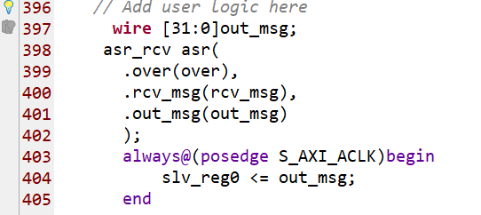

图14 语音识别IP封装

封装后的IP核通过上述引脚与外部接口进行通信，实现语音识别结果的接收、编码转换和存储。

**3.2.2 软件设计**

在软件设计方面，核心驱动函数Handle_ASR负责解析存储在slv_reg0中的简化编码，并根据编码值执行相应的操作。当系统处于初始默认状态（status值为1）时，语音模块会播报“我在”。当status值分别为2、3、4时，系统将分别调用温湿度处理函数、空气质量处理函数以及甲醛浓度处理函数。

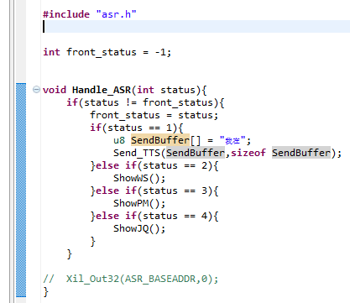

图15 语音识别PS端程序

**3.2.3 模块测试**

虽然语音识别模块的IP核设计相对简单，但为了确保其稳定性和可靠性，我们仍进行了必要的测试与验证。通过使用串口调试助手，我们检测了模块在设置的9600波特率下接收和处理语音识别结果编码的能力。测试结果表明，模块能够正常工作，并准确地将接收到的复杂编码转化为简单编码，供驱动程序进一步处理。

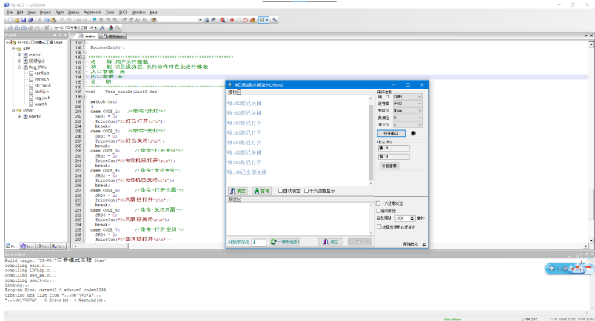

图16 语音识别测试

**3.3 TTS文字转语音模块的设计（撰写人：王逸远）**

**3.3.1 IP设计**

(1)IP实现的功能

本次实验中，TTS文字转语音模块通过UART通信方式进行数据传输。本项目的知识产权核心（IP核）设计了UART通信中单字节的发送功能，并且采用了双端验证的设计方法以确保通信的准确性。UART 通道有两条数据线。每个设备上都有一个 RX 引脚和一个 TX 引脚（RX 用于接收，TX 用于发送）。每个设备的 RX 引脚都连接到另一个设备的 TX 引脚。请注意，没有共享时钟线！这是通用异步接收方发送方的“异步”方面。

(2)工作原理

本部分将从UART工作原理和TTS工作原理两部分展开。

(2.1)UART工作原理

UART（Universal Asynchronous Receiver/Transmitter，通用异步接收/发送器）是一种常用于串行通信的计算机硬件设备，广泛应用于微控制器与其他设备如传感器、计算机或另一个微控制器之间的数据交换。它是一种异步通信方式，不需要发送方和接收方的时钟同步，数据传输是通过起始位、数据位、可选的奇偶校验位和停止位来标识每个字节的开始和结束。UART支持全双工通信，可以同时发送和接收数据，且通信中不需额外的时钟信号。常见的数据设置是8位数据位、无奇偶校验和1位停止位。UART的优点在于其简单性、低成本和易于实现，但也有局限，如通信距离较短，速率受到波特率和线路质量的限制，缺乏复杂的错误处理功能。尽管如此，由于其在嵌入式系统中的广泛应用和可靠性，UART仍然是设备间基本通信的重要选择。UART 通道有两条数据线。每个设备上都有一个 RX 引脚和一个 TX 引脚（RX 用于接收，TX 用于发送）。每个设备的 RX 引脚都连接到另一个设备的 TX 引脚，如下图所示。

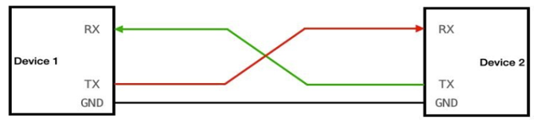

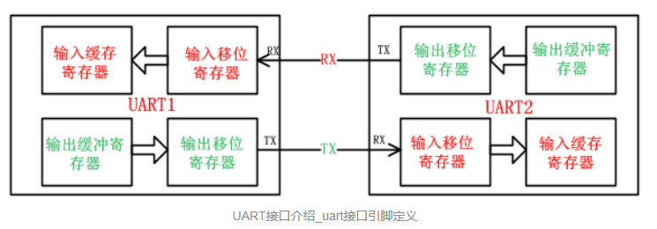

图17 UART工作示意图

UART作为一种异步串行通信协议，通过一根或两根信号线进行数据的逐位传输，每个二进制位的传输通过信号线上的高低电平状态来表示，高电平代表“1”，低电平代表“0”。在传输一个字节的数据时，信号线上会出现八种高低电平组合。此通信形式的特点包括简单的通信线路和成本较低，适合远距离通信但传输速度较慢。UART的异步通信不需时钟线，以字符为单位进行传输，字符间的间隔可以不固定，但字符内位的间隔必须固定。通信设备需设定相同的波特率及协议规定的起始位、数据位、校验位和停止位，以确保正确的数据交换。例如，以120个字符/秒的速率传输，每字符10位，波特率计算为1200波特，即每秒传输1200个位。

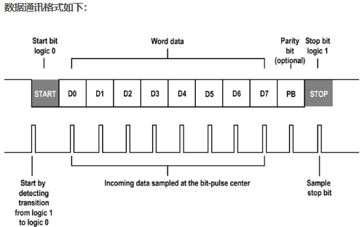

图18 UART数据通讯格式示意图

在UART控制器中，数据的传输和接收涉及四种主要寄存器：输出缓存寄存器、输出移位寄存器、输入移位寄存器和输入缓存寄存器。输出缓存寄存器负责存储即将发送的并行数据，而输出移位寄存器则从输出缓存寄存器读取数据，并将其转换成串行形式进行传输，通常最低有效位（LSB）先行。对于接收部分，输入移位寄存器负责接收外部UART接口发送的串行数据，并在一帧数据接收完毕后，将数据转换为并行形式并传递给输入缓存寄存器。这样，输入缓存寄存器就保存了从输入移位寄存器传来的并行数据，为进一步处理做好准备。这种寄存器结构使得UART能够有效地处理并行与串行数据的转换，确保数据在设备之间正确无误地传输。

(2.2)文字转语音模块原理

TTS文字转语音模块的波特率为9600bps，由1位起始位，8位数据位，1位停止位，0位校验位组成，如下图所示。

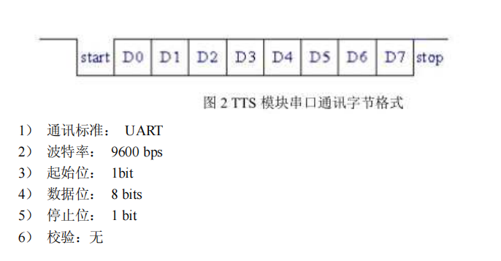

图19 文字转语音模块通讯字节格式

语音识别模块的工作较为简单，只需要将欲发送的汉字、字母、数字等按字节顺序依次通过UART发送给识别模块即可下图为官方示例程序。

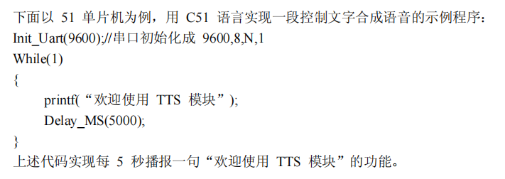

图20 官方示例程序

(3)电路设计

当驱动程序将数据存入特定寄存器并设定ready为1时，IP核便会检测到并读取待发送的字节，接着将tx调整为0并启动发送序列。在发送过程中，系统执行10416的分频操作（基于100MHz时钟频率除以9600波特率），并且每当cnt_clk达到10416，便发送当前字节的最低位。全部8位数据发送完毕后，over被设为1且tx转为1标志着结束位。紧接着在下一时钟周期，done被置为1，表明字节已完全发送，此信号提示驱动程序加载下一个字节，协议代码和流程图如下图所示。

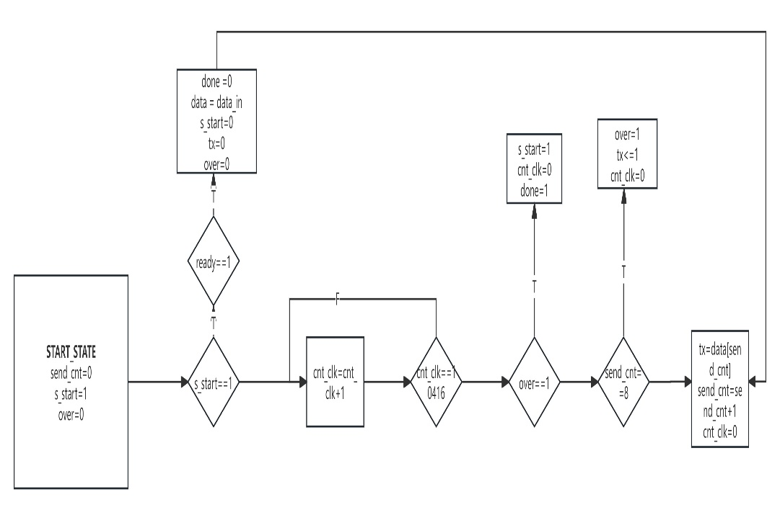

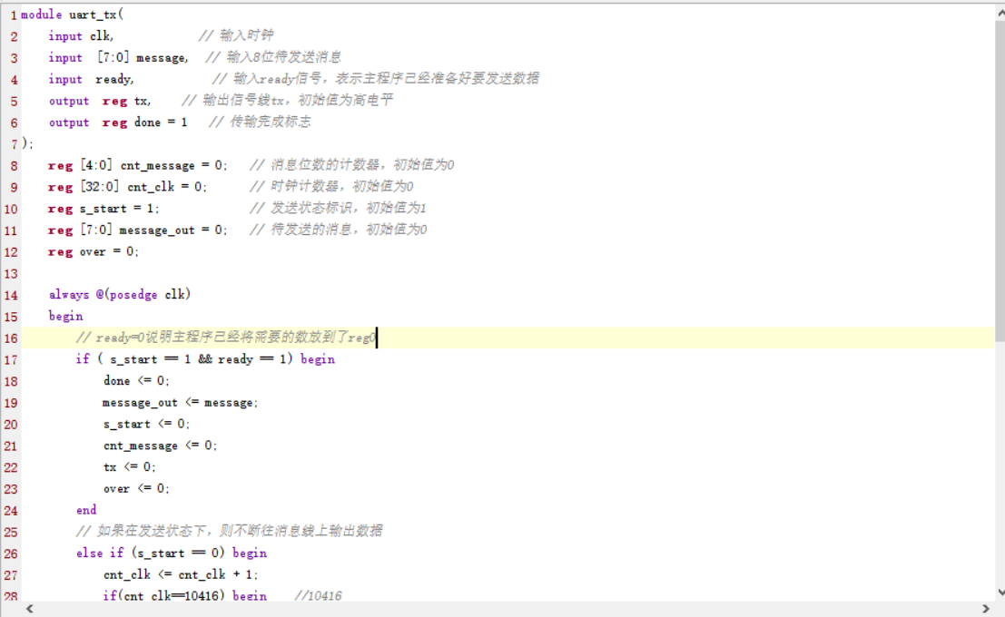

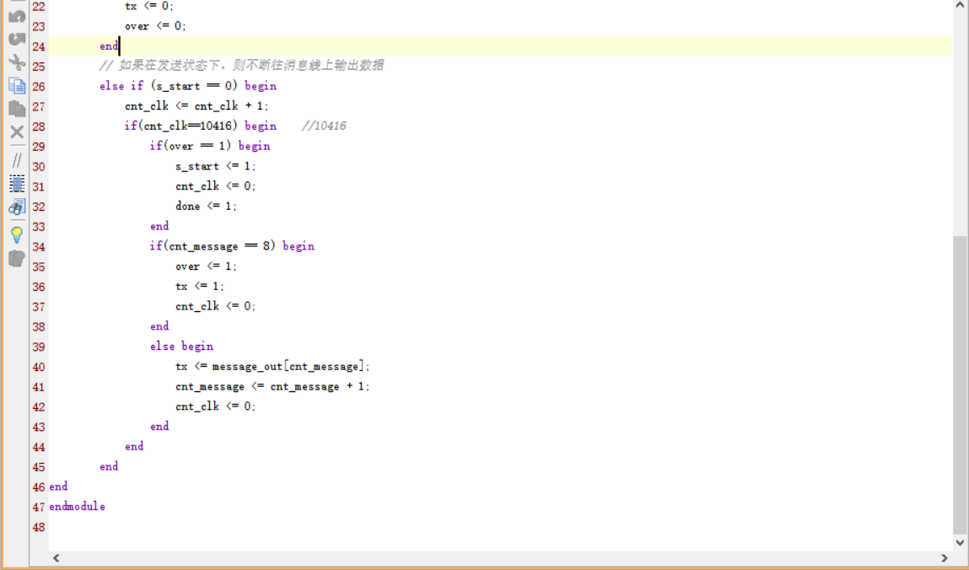

图21 协议代码和流程图

(4) IP封装

下图展示了内部寄存器的配置和引线连接情况。每个寄存器的功能如下所述：

Slv_reg0: 用于驱动程序存放即将发送的字节数据。

Slv_reg1: IP核在完成一个字节的发送后会在此寄存器写入1，表示系统已准备好发送下一个字节。

Slv_reg2: 驱动程序在放置完一个字节的数据后，写入1到此寄存器，通知IP核开始发送过程。

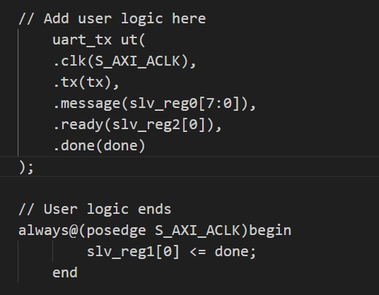

图22 IP封装

顶层向外的引脚只有一个tx，代表UART的发送信号。封装后的IP核如下图所示。

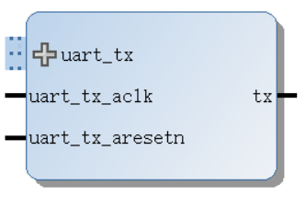

图23 IP封装

**3.3.2 软件设计**

(1)在驱动程序部分，TTS核心驱动函数实现如下所示。

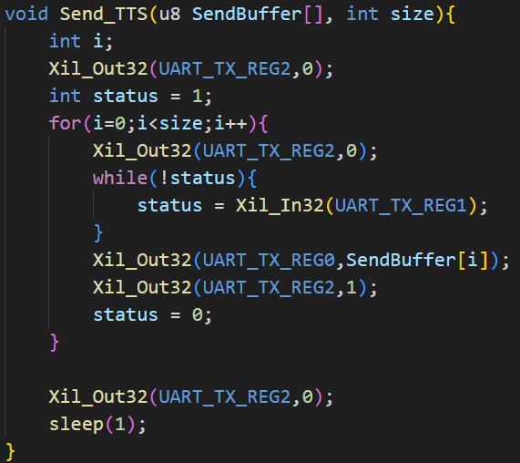

图24 TTS核心驱动函数

当驱动程序准备发送第一个字节时，它先将ready寄存器设为0，防止IP核提前开始数据发送。接着，该字节被放入slv_reg0，之后驱动程序将ready寄存器设为1，标志着IP核可以开始发送数据。对于后续字节的发送，驱动程序同样先将ready寄存器设置为0，确保IP核不会重复发送旧字节。然后，驱动程序持续检查done寄存器的状态，如果值为0，说明IP核仍在发送中，此时驱动程序需暂停等待。一旦done寄存器显示1，表示发送已完成，驱动程序随即加载下一个字节进行发送。

(2)语音播报交互函数如下图所示

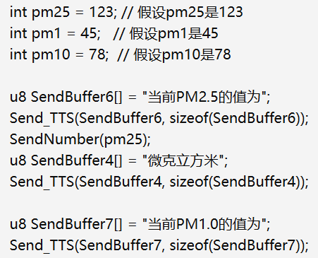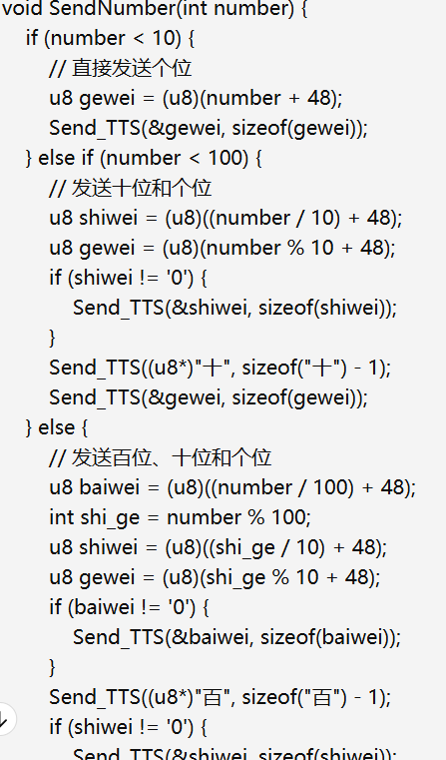

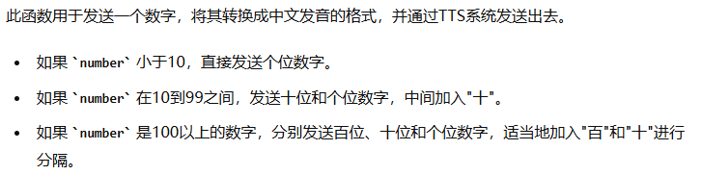

图25 语音播报交互函数

**3.3.3 模块测试**

1)由于该模块实际工作时为发出声音，因此无法在此演示，视频中有相应展示。效果为在驱动程序中指定字符串即可发出指定的声音。

(2)IP核使用UART串口调试工具对协议是否能正常发送数据进行测试。

(3)使用逻辑分析仪观察串口Uart数据波形，从下图可看出，BEGIN为起始位，低电平，然后是8位数据位，从低到高位依次是0、1、0、1、0、1、0、1，即二进制10101010，十六进制为0xAA，没有校验位，紧跟着一个END，为停止位，高电平，之后保持高电平（空闲）；起始位、数据位、停止位共10位，时间间隔约为1.042ms，经测量，传输每一位的时间是一致、平均的，则传输每1位的时间为0.1042ms，波特率为9596.9bps≈9600bps，误差较小。

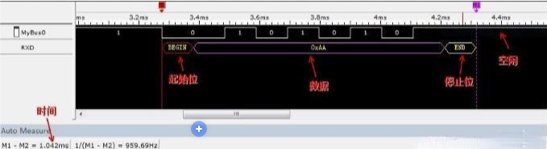

图26 数据波形

(4) 得到的波形图如下图所示。可以看到tx信号首先拉低进入开始位的发送，随后从低到高发送10100101，然后进入1位的停止位。全部位数发送结束后done置1表示驱动程序可以置入下一个数。

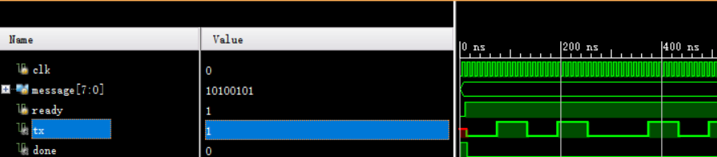

图27 仿真波形

**3.4 XFS5152CE语音合成模块的设计（撰写人：王逸远）**

**3.4.1 IP设计**

(1)IP实现的功能

XFS5152CE语音合成芯片使用了UART发送端功能IP以及作为数据缓冲区的FIFO IP。

(2)工作原理

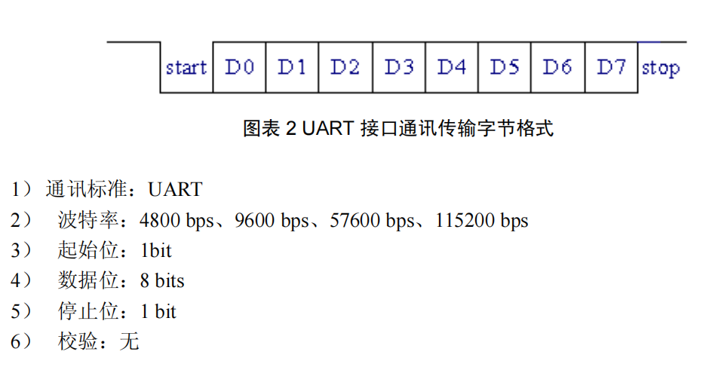

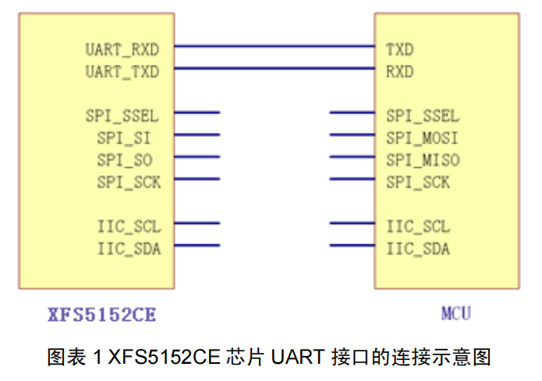

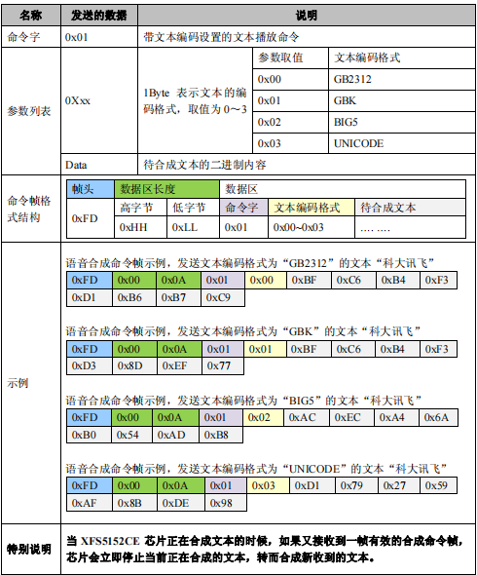

图28 工作原理

上位机发送给 XFS5152CE 芯片的所有语音合成命令都需要用“帧”的方式进行封装后传输。帧结构由帧头标志、数据区长度和数据区三部分组成。当播报两个汉字的时候通过更换文本编码格式中的四位来去播放内容。

(3) 电路设计

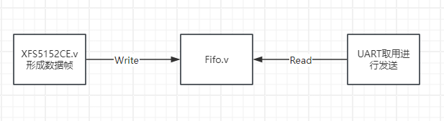

图29 电路设计

XFS5152CE.V文件用于数据帧的形成，其中下图定义了对应的帧头格式，前面提到的文本编码格式四位分别为data1，data2，data3，data4

状态机转换：

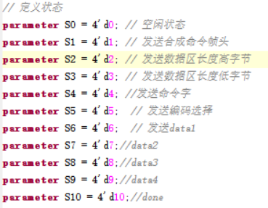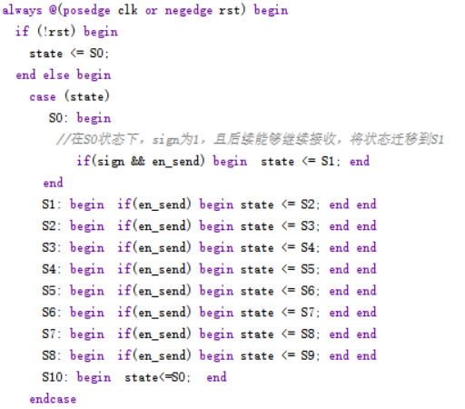

播放”哈喽“的数据帧格式：

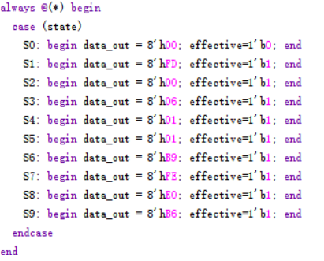

可以使用下面提供的软件进行数据帧的合成，即汉字和编码的转换：

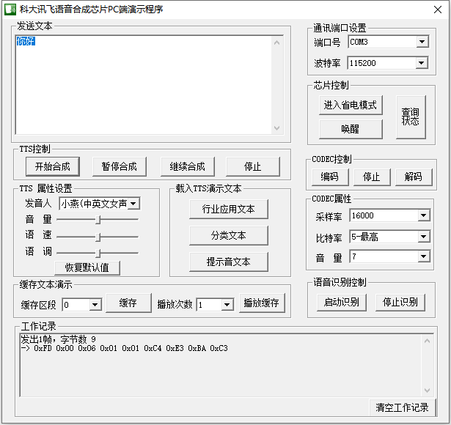

图30 编码工具

FIFO的作用是在ALLXFS模块中XFS5152可能会以不同于UART传输的速率生成数据。使用FIFO可以确保即使生成数据的速率与消耗数据的速率不匹配时，系统也能平稳运行，具体来说：uart波特分频，使得速率下降，会造成数据被覆盖（除了FIFO还可以加入uart反馈信号控制XFS发送确保不会被复制）。

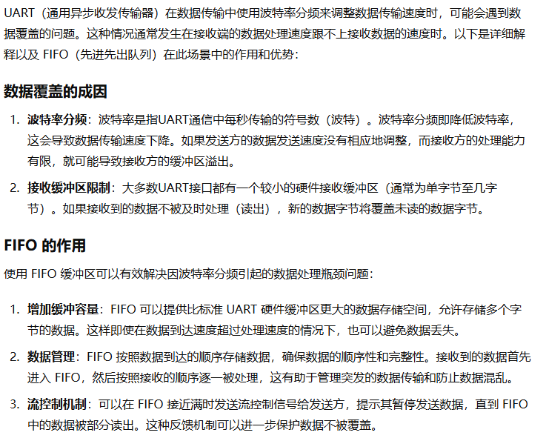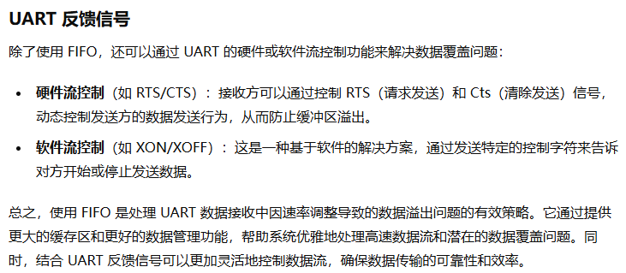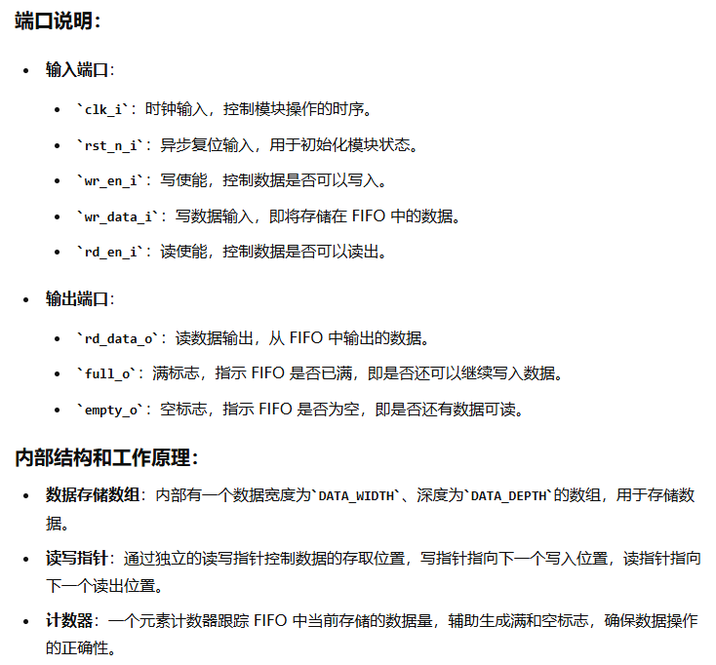

数据读写过程示例：

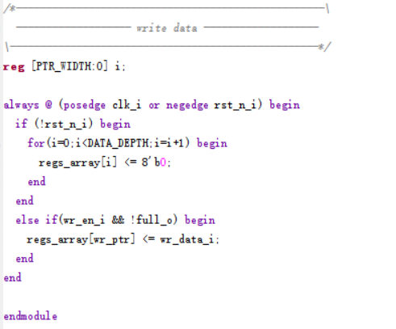

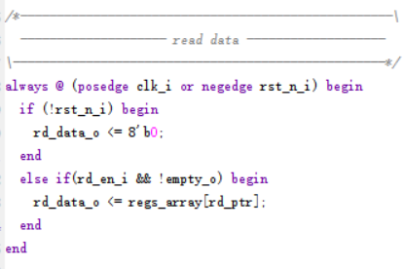

(4) IP封装

顶层向外的引脚只有一个tx，代表UART的发送信号。封装后的IP核如下图所示。

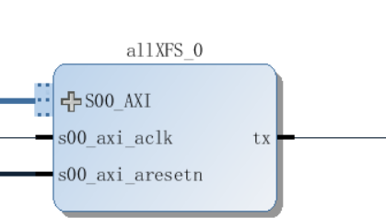

图31 IP封装

其中使用了3个寄存器，它们分别为0号寄存器，1号寄存器，2号寄存器

它们的地址分别为XPAR_ALLXFS_ 0_ SO0_ AXI_ BASEADDR，XPAR_ALLXFS_ 0_ SO0_ AXI_ BASEADDR+4，XPAR_ALLXFS_ 0_ SO0_ AXI_ BASEADDR+8,分别对应了跳变信号，编码方式，发送的数据

**3.4.2 软件设计**

(1)32 位整数形成函数，用来将文本转换成数据帧对应编码格式

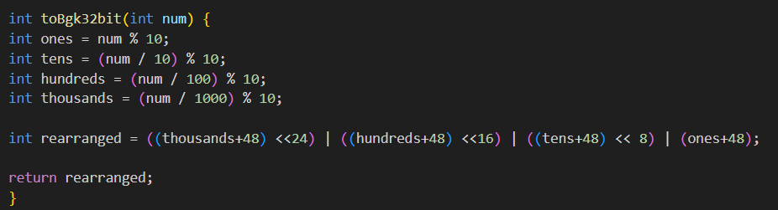

图32 函数代码

这个函数 `toBgk32bit(int num)` 主要用于将一个整数（通常为四位或者更少）转换为一个 32 位整数，其中每个字节代表这个整数的一位数字的 ASCII 码。函数的作用是将整数的每位数字单独提取出来，然后将这些数字转换为其 ASCII 码，并将它们重新排列到一个 32 位的整数中。这里是函数的详细解释：

1. 数字分解:

`int ones = num % 10;`：提取数字的个位。

`int tens = (num / 10) % 10;`：提取数字的十位。

`int hundreds = (num / 100) % 10;`：提取数字的百位。

`int thousands = (num / 1000) % 10;`：提取数字的千位。

2. ASCII 转换:

- 每个分解出的位（千位、百位、十位、个位）加上 48。ASCII 表中，字符 '0' 的值是 48，所以这个操作是将每个数字转换为其对应的 ASCII 字符。例如，数字 0 变为 ASCII 的 '0'（48），数字 1 变为 ASCII 的 '1'（49），以此类推。

3. 位操作与重排:

- `((thousands+48) <<24) | ((hundreds+48) <<16) | ((tens+48) << 8) | (ones+48);`：

- 这一行代码使用位移 (`<<`) 和按位或 (`|`) 操作来组合这四个 ASCII 值到一个 32 位整数中。

- `thousands+48` 左移 24 位，放置在 32 位整数的最高字节位置。

- `hundreds+48` 左移 16 位，放置在次高字节位置。

- `tens+48` 左移 8 位，放置在次低字节位置。

- `ones+48` 放置在最低字节位置。

- 结果是一个整数，其中每个字节都是输入数字的一部分的 ASCII 表示。

4. 返回值

- 函数返回重新排列后的整数。这个整数可以被视为一个在内存中以字节为单位存储的 ASCII 字符串的四字节表示。

例如，如果传入数字 `1234`，这个函数会将其转换为整数，其中包含这些字符的 ASCII 码：'1'（49）、'2'（50）、'3'（51）、'4'（52）。转换后的 32 位整数会是 `0x31323334`（十六进制表示），在内存中从高到低的字节顺序表示为 "1234"。

(2) 语音合成芯片核心驱动函数

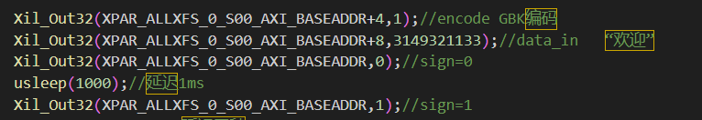

图33 驱动函数

其中使用了3个寄存器，它们分别为0号寄存器，1号寄存器，2号寄存器

它们的地址分别为XPAR_ALLXFS_ 0_ SO0_ AXI_ BASEADDR，XPAR_ALLXFS_ 0_ SO0_ AXI_ BASEADDR+4，XPAR_ALLXFS_ 0_ SO0_ AXI_ BASEADDR+8,分别对应了跳变信号，编码方式，发送的数据。

Data_in的值填充为使用科大讯飞合成软件自动进行汉字转编码生成，用于进行测试，在实际使用过程中使用上文提到的toBgk32bit函数即可将文本转换成对应编码，实现播报任何汉字内容。

对于第3行和第5行代码，分别向XPAR_ALLXFS_ 0_ SO0_ AXI_ BASEADDR填入0和1，是在指示跳变信号的产生，使得协议开始工作。

**3.4.3 模块测试**

(1)使用UART串口调试工具对协议数据传输进行了测试；

(2)在Verilog端进行了上板测试，代码如下：

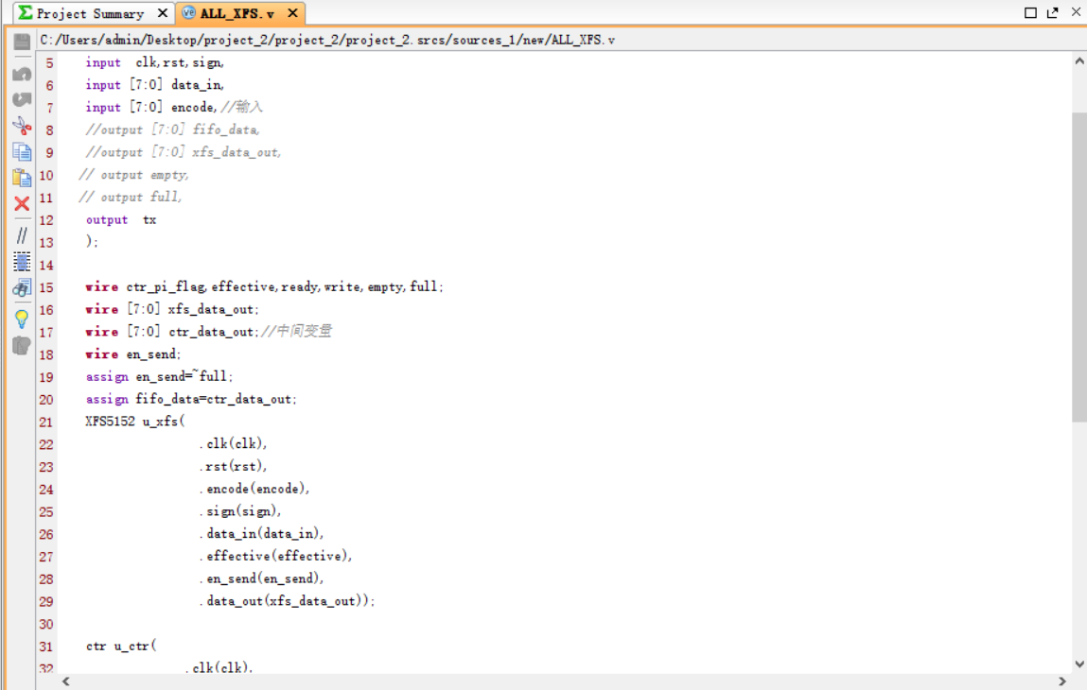

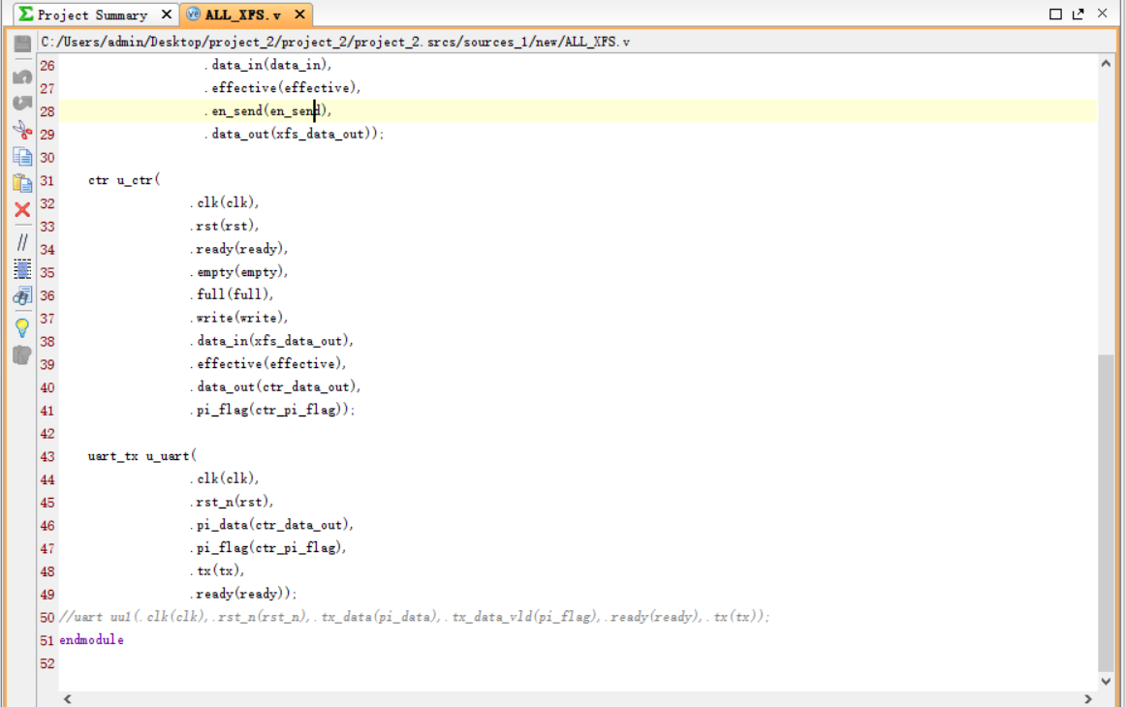

图34 测试代码

观察到器件可以正常播报

**3.5 iic协议的设计（撰写人：王逸远）**

**3.5.1 IP设计**

(1)IP实现的功能

实现iic协议数据传输

(2)工作原理

IIC（Inter-Integrated Circuit）协议是一种同步串行通信接口，它采用半双工工作模式，即在同一时间只能进行单向的数据传输。总线由两条信号线组成：一条是数据线SDA（Serial Data Line），用于传输数据；另一条是时钟线SCL（Serial Clock Line），由主设备提供时钟信号，以确保所有连接到总线的设备同步进行数据交换。在I2C总线上，每个从设备都有一个唯一的地址，主设备通过发送这个地址来选择与其通信的目标设备。由于支持多主控功能，多个具备主控能力的设备可以在同一总线上竞争控制权，并通过硬件仲裁机制避免冲突。由于其物理接口简单且占用线路少，I2C被广泛应用于嵌入式系统和电子设备中，方便连接各种低速外设，例如传感器、存储器、时钟芯片等。同时，I2C支持多,种速度等级，能满足不同应用环境对数据传输速率的需求。IIC总线结构如图所示：

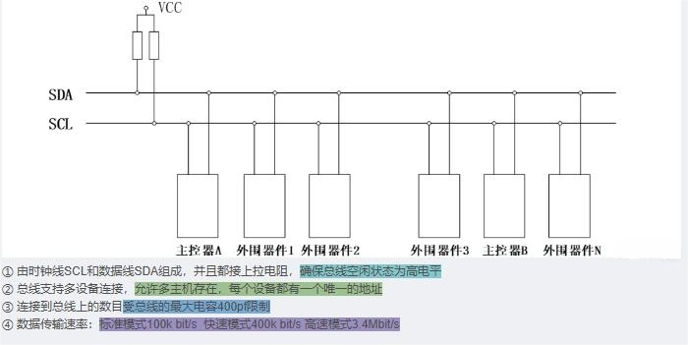

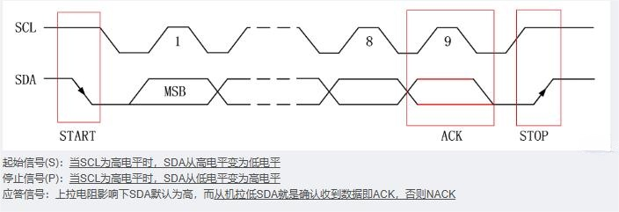

IC信号在数据传输过程中，当SCL=1高电平时，数据线SDA必须保持稳定状态，不允许有电平跳变，只有在时钟线上的信号为低电平期间，数据线上的高电平或低电平状态才允许变化。SCL=1时 数据线SDA的任何电平变换会看做是总线的起始信号或者停止信号也就是在I1C传输数据的过程中，SCL时钟线会频繁的转换电平，以保证数据的传输。

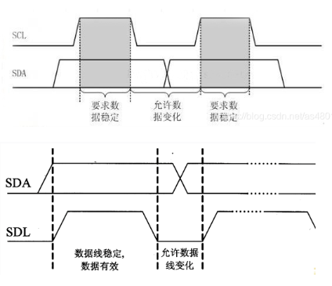

应答信号每当主机向从机发送完一个字节的数据，主机总是需要等待从机给出一个应管信号，以确认从机是否成功接收到了数据应答信号:主机SCL拉高，读取从机SDA的电平，为低电平表示产生应答应答信号为低电平时，规定为有效应d答位(ACK，简称应管位)，表示接收器已经成功地接收了该字节;和应答信号为高电平时，规定为非应答位(NACK)，一般表示接收器接收该字节没有成功。

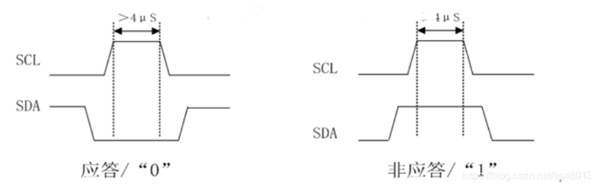

SDA线上的数据在SCL时钟“高"期间必须是稳定的，只有当SCL线上的时钟信号为低时，数据线上的"高"或"低”状态才可以改变。输出到SDA线上的每个字节必须是8位，数据传送时，先传送最高位(MSB)，每一个被传送的字节后面都必须跟随一位应答位(即一帧共有9位)当一个字节按数据位从高位到低位的顺序传输完后，紧接着从设备将拉低SDA线，回传给主设备一个应管位ACK，此时才认为一个字节真正的被传输完成，如果一段时间内没有收到从机的应答信号，则自动认为从机已正确接收到数据。

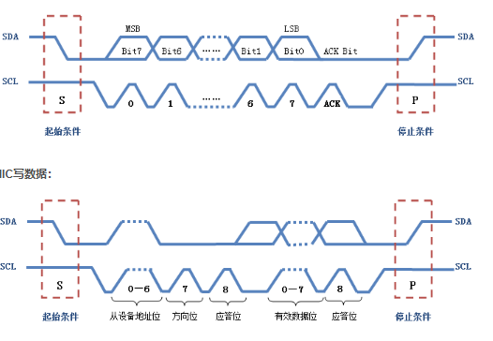

到数据。多数从设备的地址为7位或者10位，一般都用七位。八位设备地址=7位从机地址+读/写地址,再给地址添加一个方向位位用来表示接下来数据传输的方向，0表示主设备向从设备(write)写数据1表示主设备向从设备(read)读数据

IC的每-帧数据由9bit组成如果是发送数据，则包含 8bit数据+1bit ACK,如果是设备地址数据，则8bit包含7bit设备地址 1bit方向。在起始信号后必须传送一个从机的地址(7位)1~7位为7位接收器件地址，第8位为读写位，用“0”表示主机发送数据(W)，“1”表示主机接收数据(R),第9位为ACK应答位，紧接着的为第一个数据字节，然后是一位应管位，后面继续第2个数据字节。

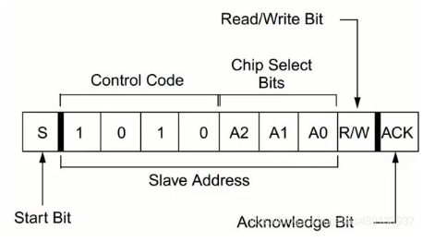

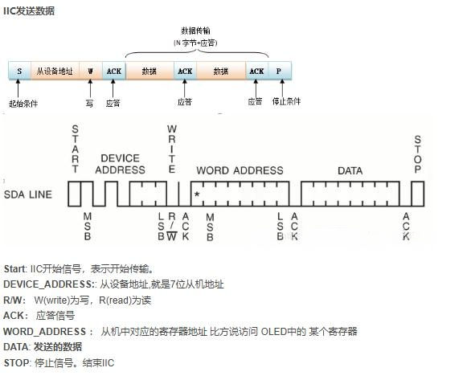

主机要向从机写数据时:1.主机首先产生START信号2.然后紧跟着发送一个从机地址，这个地址共有7位，紧接着的第8位是数据方 向位(RM)，0表示主机发送数据(写)，1表示主机接收数据(读)3.主机发送地址时，总线上的每个从机都将这7位地址码与自己的地址进行比较，若相同，则认为自己正在被主机寻址，根据RT位将自己确定为发送器和接收器4.这时候主机等待从机的应答信号(A)5.当主机收到应答信号时，发送要访问从机的那个地址，继续等待从机的应答信号6.当主机收到应答信号时，发送N个字节的数据，继续等待从机的N次应答信号，7.主机产生停止信号，结束传送过程。

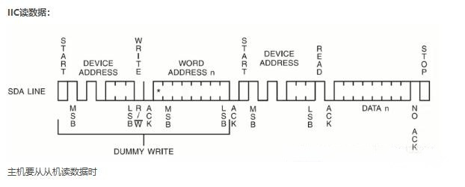

主机要从从机读数据时1.主机首先产生START信号

1. 然后紧跟着发送一个从机地址，注意此时该地址的第8位为0，表明是向从机写命令3.这时候主机等待从机的应答信号(ACK)4.当主机收到应答信号时，发送要访问的地址，继续等待从机的应答信号当主机收到应管信号后，主机要改变通信模式(主机将由发送变为接收，从机将由接收变为发送)所以主机重新发送一个开始start信号，然后紧跟着发送一个从机地址，注意此时该地址的第8位为1，表明将主机设 置成接收模式开始读取数据，6.这时候主机等待从机的应管信号，当主机收到应營信号时，就可以接收1个字节的数据，当接收完成后，主机发送非应管信号，表示不在接收数据7.主机进而产生停止信号，结束传送过程。

(3)电路设计

下面是协议部分代码展示

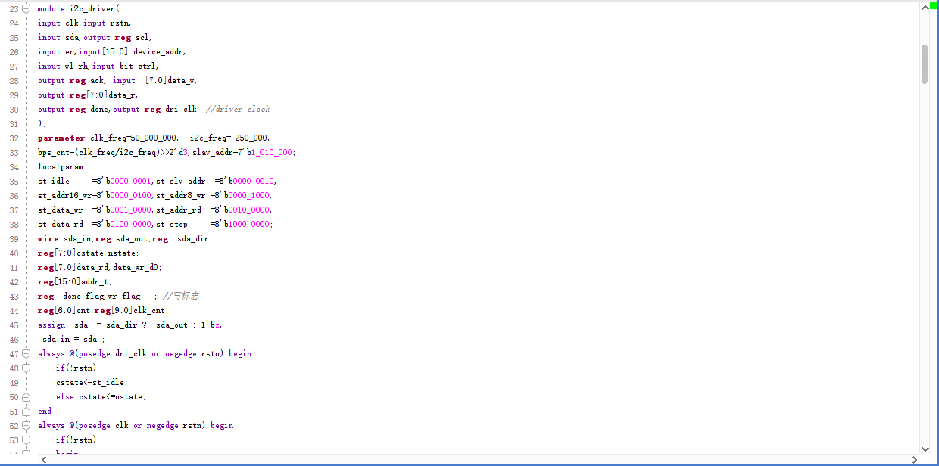

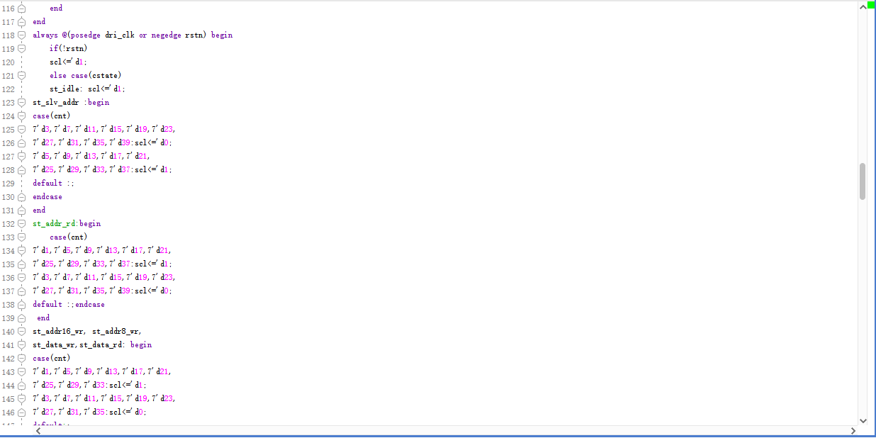

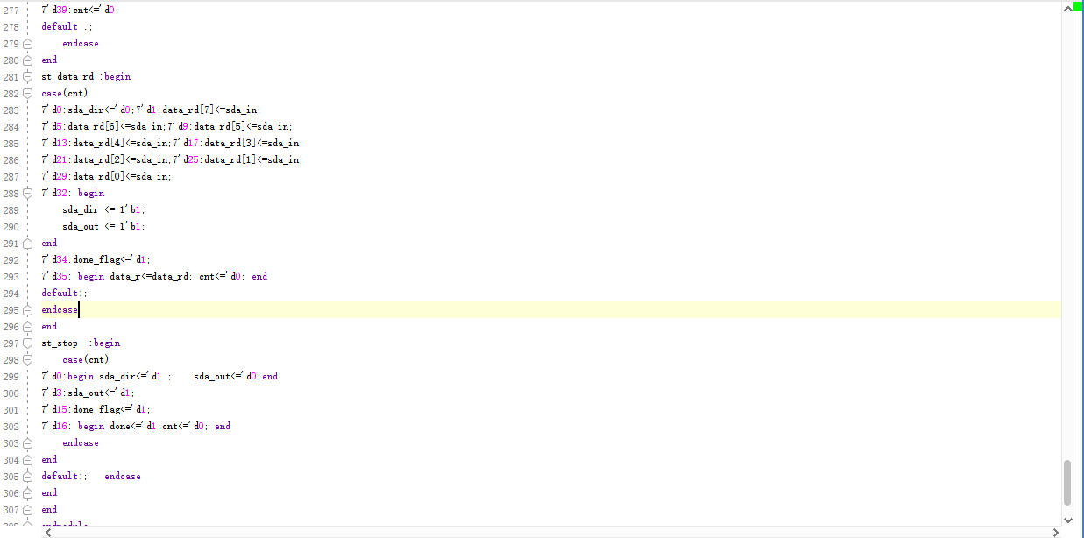

重要部分讲解为输入和输出信号：

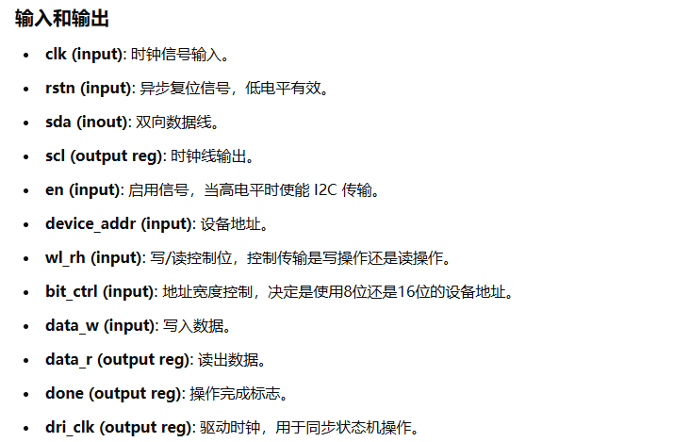

状态机：

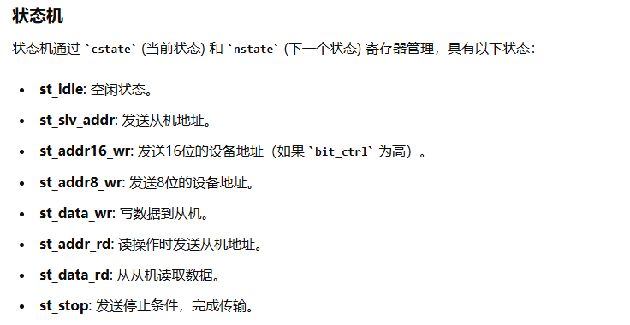

时钟分频：

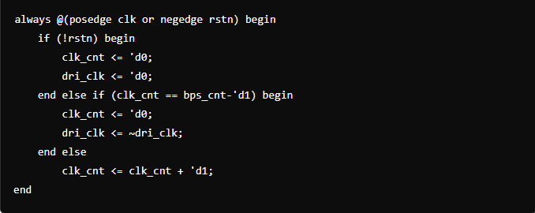

(4)IP封装

未进行IP封装

**3.5.2 软件设计**

**3.5.3 模块测试**

通过下面的testbench文件进行协议传输数据的测试：

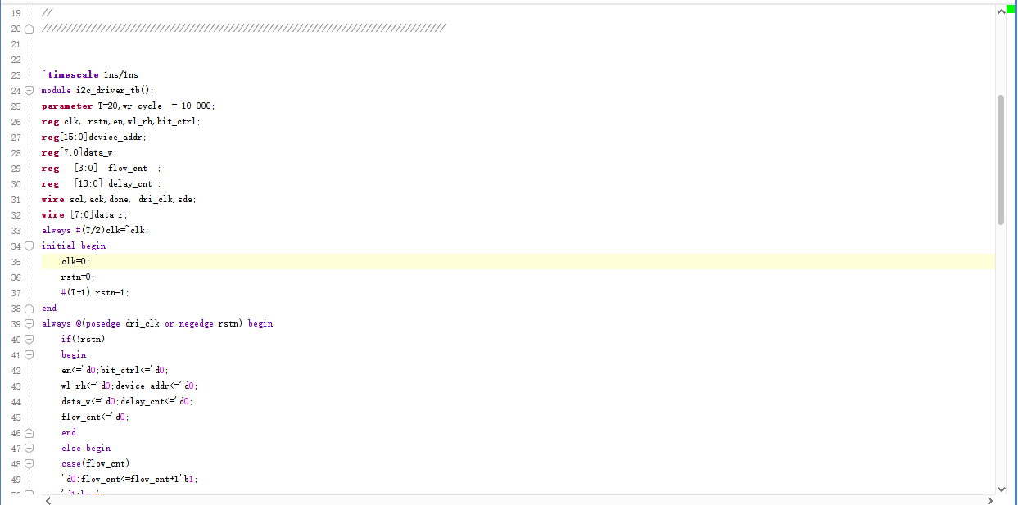

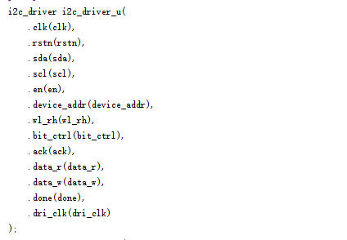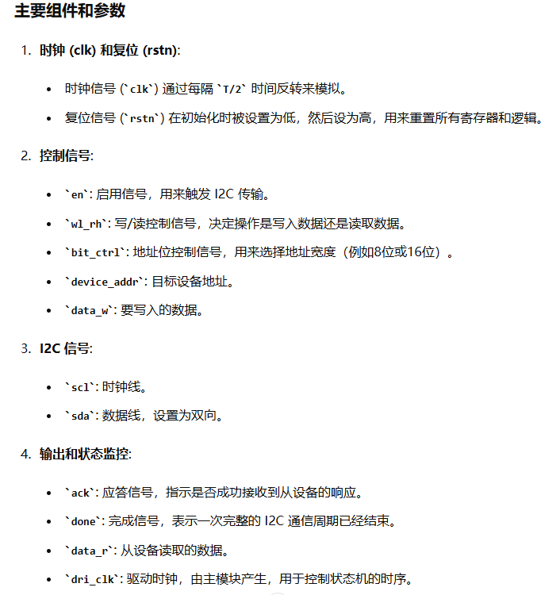

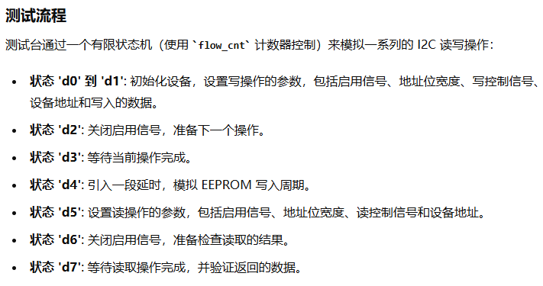

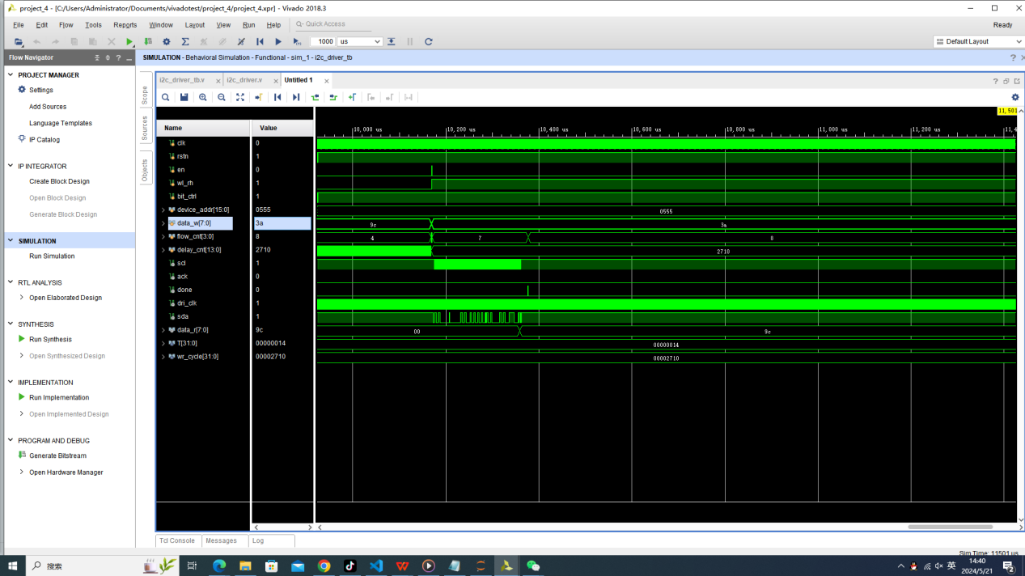

数据可以正常传输，同时SDA和SCL变化符合iic协议格式。

**3.6 软件层面神经网络预测算法设计（撰写人：王逸远，白昊天）**

**3.6.1 IP设计**

(1)IP实现的功能

软件层面的神经网络预测算法。

(2)工作原理

人工神经网络(artifcial neural networK，缩写ANN)，简称神经网络(neural network，缩写NN)或类神经网络，是一种模仿生物神经网络(动物的中枢神经系统，特别是大脑)的结构和功能的数学模型或计算模型，用于对函数进行估计或近似。

神经网络主要由:输入层，隐藏层，输出层构成，当隐藏层只有一层时，该网络为两层神经网络，由于输入层未做任何变换，可以不看做单独的一层。实际中，网络输入层的每个神经元只代表了一个特征，输出层个数代表了分类标签的个数(在做二分类时，如果采用sigmoid分类器，输出层的神经元个数为1个:如果采用softmax分类器，输出层神经元个数为2个:如果是多分类问题，即输出类别>=3时，输出层神经元为类别个数)，而隐藏层层数以及隐藏层神经元是由人工设定。一个基本的两层神经网络可见下图(注意:说神经网络多少层数的时候一般不包括输入层。 在神经网络中的激活主要讲的是梯度的更新的激活。

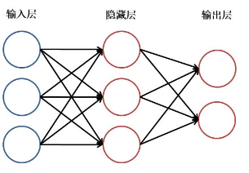

神经网络的最基本的构成元素是神经元(Neuron)，也就是Kohonen的定义中的简单单元。学过生物的都知道，人的大脑中有上亿个神经元构成神经网络，生物神经网络中各个网络之间相互连接，通过神经递质相互传递信息。如果某个神经元接收了足够多的神经递质(乙酰胆碱)，那么其点位变会积累地足够高，从而超过某个阔值(Threshold)。超过这个阈值之后，这个神经元变会被激活，达到兴奋的状态，而后发送神经递质给其他的神经元。作为神经网络架构三个部分中最不重要的部分，神经元是包含权重和偏置项的函数，等待数据传递给它们。接收数据后，它们执行一些计算，然后使用激活函数将数据限制在一个范围内(多数情况下)。

我们将这些单元想象成一个包含权重和偏置项的盒子。盒子从两端打开。一端接收数据，另一端输出修改后的数据。数据首先进入盒子中，将权重与数据相乘，再向相乘的数据添加偏置项。这是一个单元，也可以被认为是一个函数。该函数与下面这个直线方程类似:

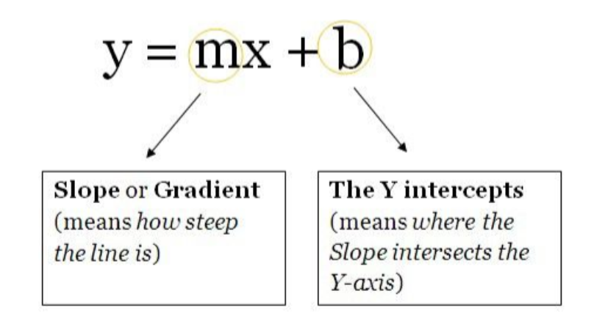

1943年，McCuloch和Pitts将生物神经网络工作的原理抽象成了一个简单的机器学习模型--MP神经元模型。

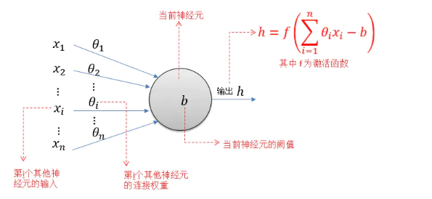

MP神经元模型接收来自n个其他神经元传递过来的输入信号(x1~xn)，这些输入信号通过带权重(0或w来表示权重，上图采用0)的连接(Connection)进行传递，然后神经元(图示國值为b)收到的总输入(所有输入和权重的乘积的和)与神经元的闽值b比较，并经由激活数(Activation Function，又称响应函数)处理之后产生神经元的输出。

理想情况下，激活函数的形式应为阶跃函数(也就是修正线性单元ReLU)。如下图所示:

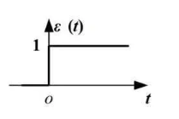

即输出有0或1两种，0表示神经元不兴奋，1则表示神经元兴奋。但阶跃函数不光滑且不连续，因此对于激活函数的选择通常会选择Sigmoid Function。

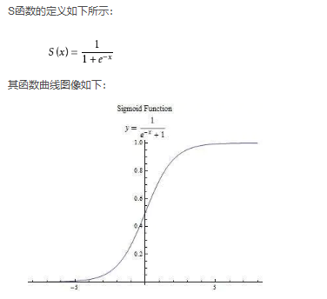

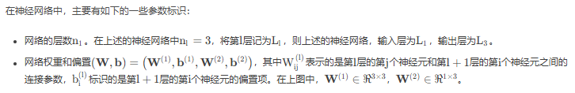

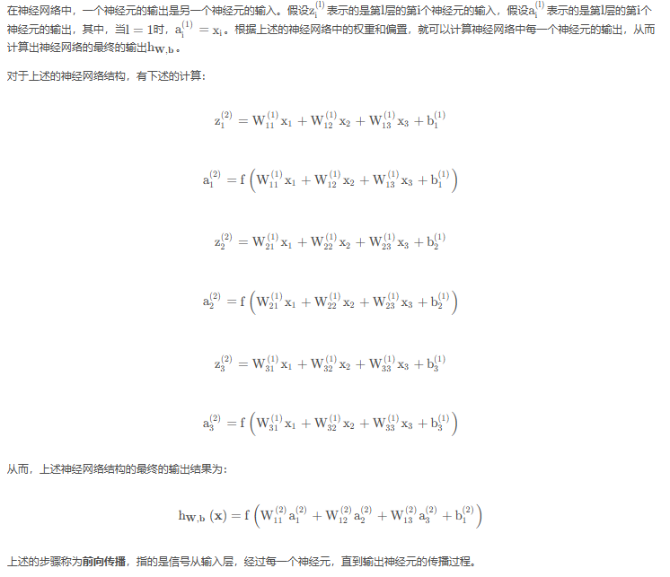

(3)电路设计

下面的代码定义了一个简单的线性回归模型，用于预测与环境传感器数据相关的输出。在这个模型中，每个传感器（共五个）对应一个权重向量和一个偏置，用于预测五个不同的环境指标：湿度、温度、PM2.5、PM1和PM10颗粒物。模型初始化时，权重和偏置通过随机生成的方式设定。通过一系列的训练迭代，模型使用梯度下降法更新权重和偏置，以减少预测值和实际数据之间的误差。每次迭代中，模型对整个数据集进行一次遍历，逐步调整权重和偏置，使预测值更加准确。训练完成后，模型能够根据输入的环境数据预测相应的环境指标。代码中还包括一个示例，展示了如何使用训练好的模型来预测特定输入的环境指标。整个过程展示了一个从初始化网络，到训练模型，再到使用模型进行预测的完整流程。

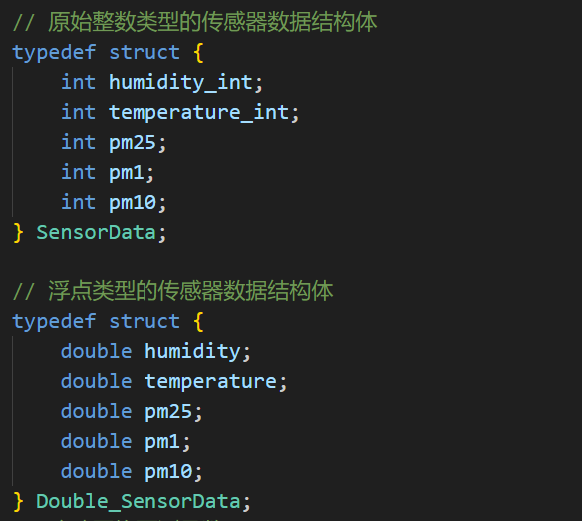

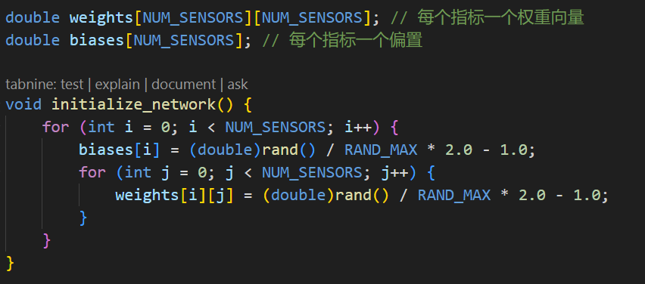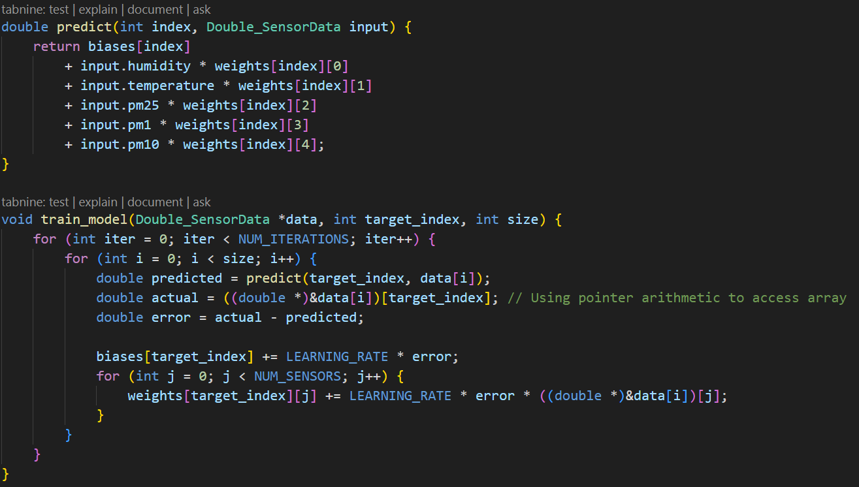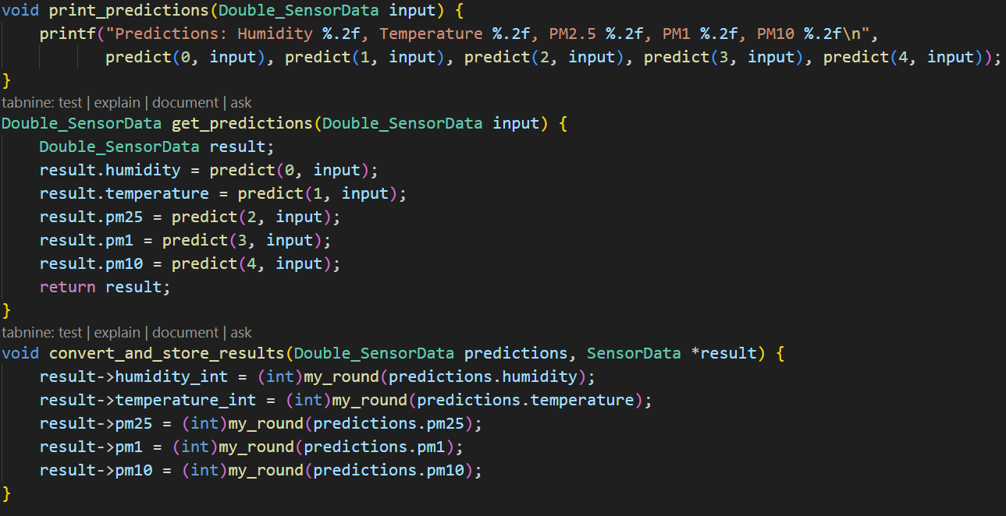

生成模型训练测试集的函数，基于中国夏季北京室内获取。

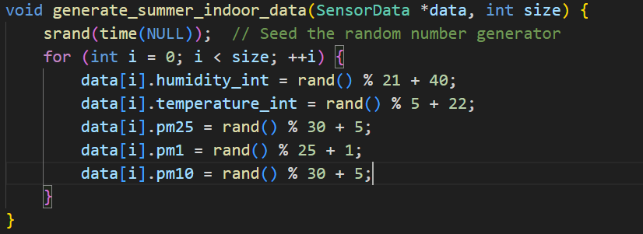

(4)IP封装

无

**3.6.2 软件设计**





**3.6.3 模块测试**

在现场演示的过程中，LED屏左边显示的是当前的温湿度，pm10，pm2.5，pm1，而在LED的屏幕右边显示的是由神经网络预测的下一单位时间温湿度，pm10，pm2.5，pm1。

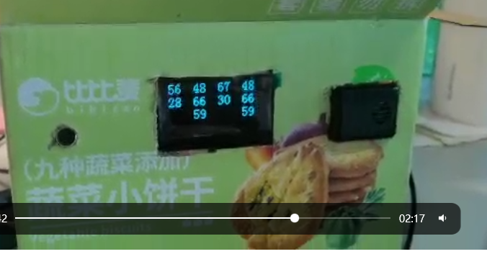

**3.7 UART（RX）模块的设计（撰写人：陈冠宇）**

**3.7.1 IP设计**

1. IP实现的功能：

该IP核通过UART协议将传输过来的数据通过协议进行处理，并将处理好的数据通过寄存器发送到对应器件的IP核进行数据的选取和使用。

1. 工作原理：

通用异步收发传输是一种串行的收发方式，由于没有时钟，双方约定好传输的速率，以及起始和停止，为了保证数据的可靠传输。 uart协议如图：

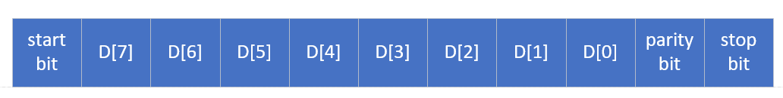

**图46 UART协议图**

在协议未开始传输时，传输线上电平为高，当开始进行数据传输，发送端 UART 将传输线从高电平拉至低电平。当接收端 UART 检测到从高电平到低电平的转换时，它开始以波特率的频率读取数据帧的比特位。此处共有8位数据位。为了发出数据包结束的信号，发送 UART 将数据传输线从低电压驱动到高电压一位时间。（在此不设置奇偶校验位）

1. 电路设计：

在Verilog代码实现中，依据UART通信协议的核心机制，通过时钟计数器cnt_clk和数据接收完成信号over来精确控制数据的接收过程。设定的UART通信波特率为9600bps，对应于100MHz的时钟频率，每个数据位的时钟周期数为10416。开始位的检测在rx信号从1变为0且r_start为1时启动，cnt_clk计数至5208，即9600bps波特率下的一个开始位时间，模块便准备接收数据。随后，数据位接收开始，每当cnt_clk计数至10416，模块便接收一个数据位并存入message_mid，同时更新cnt_message计数器。当cnt_message达到8，表示8位数据已接收完毕，此时如果cnt_clk计数至5000，模块将中间数据存入message寄存器，并将over置为0，准备发送数据接收完成信号。最后，当cnt_clk计数至8000，over信号置为1，表示当前数据接收完成，并为下一次接收做好准备。

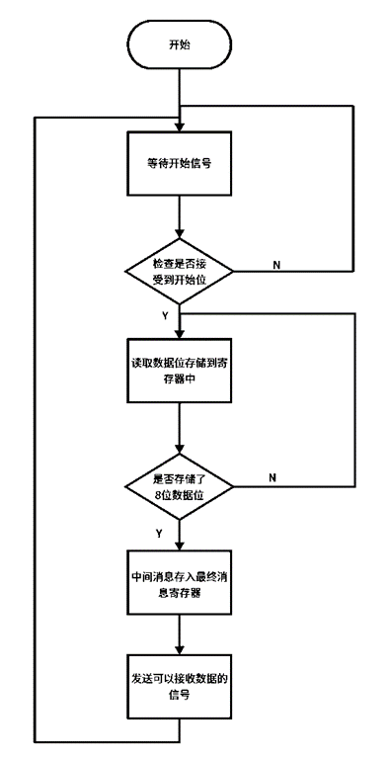

**图47 电路设计流程图**

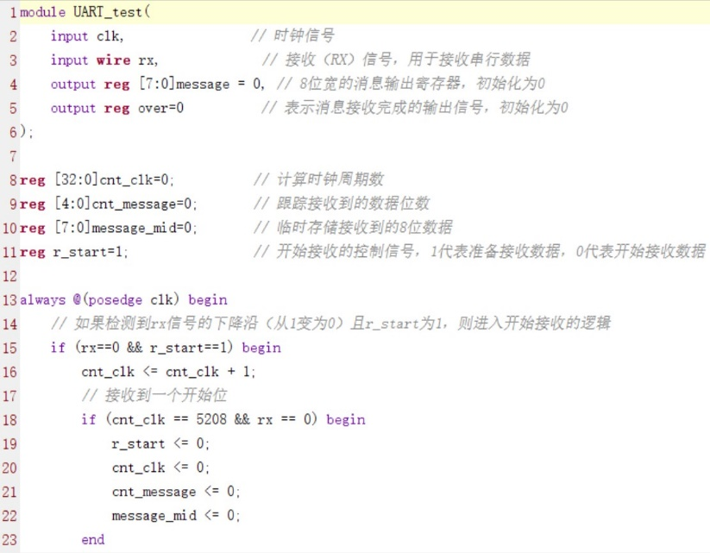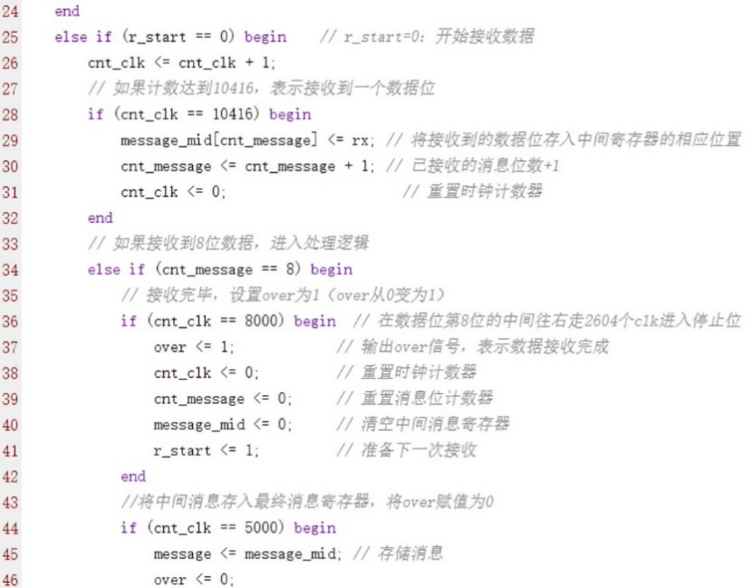

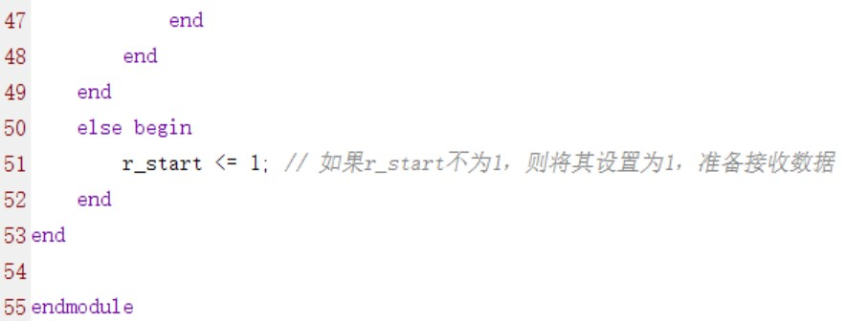

**图47 PL端核心代码**

1. IP封装：

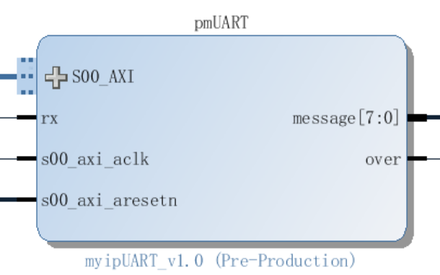

**图48 UARTIP封装**

IP封装如图，名为myipUART_v1.0。外部接口over即为接受完成信号，message储存接收到的8位数据。

**3.7.2 软件设计**

该IP模块为接收协议编写，并未调用到相应的软件设计。

**3.7.3 模块测试**

首先，我通过使用串口调试助手，通过电脑向主机发送十六进制的98数据。然后，在SDK中编写测试代码来读取对应寄存器的数据，将该数据通过printf函数显示在Console中，如下图所示：输出结果为十进制的152，正好对应电脑发送的十六进制数据。由此可以证明我编写的uart模块能够准确接收由tx数据线发送的数据。

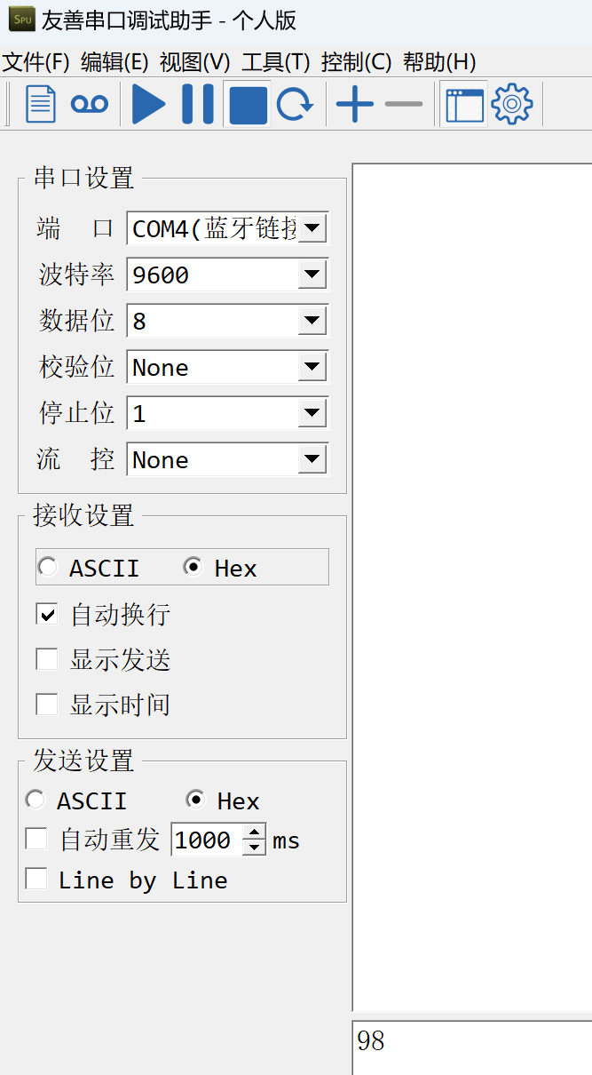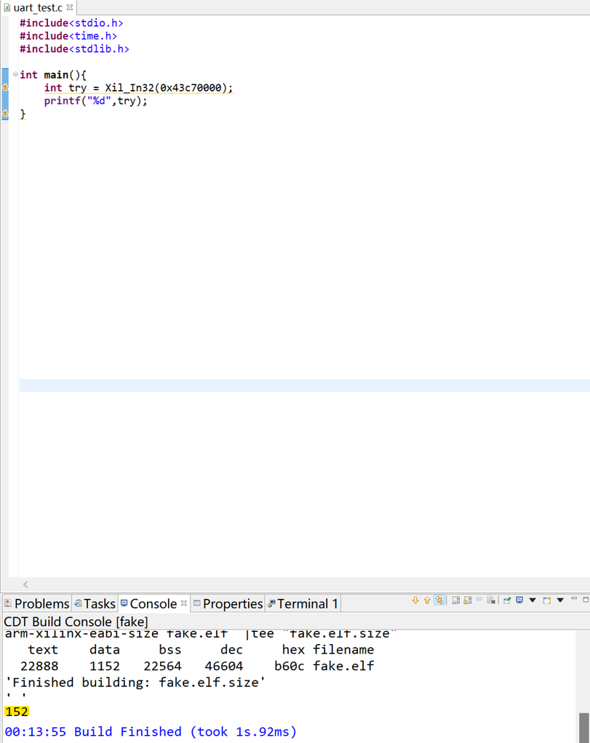

**图48 uart模块测试**

**3.8 PM2.5模块的设计（撰写人：陈冠宇）**

**3.8.1 IP设计**

1. IP实现的功能：

该IP核通过UART IP核将传输过来的数据，通过对应的器件说明书进行数据的选取，并将选取后的数据存入对应的寄存器储存好。

1. 工作原理：

通过接收到的数据，设置一个计数器cnt，当UART IP核接收结束信号over置1过后，计数器开始计数，当计数器计数到对应的位数时，将这一位数据赋给寄存器中存储。（例如：在器件说明书中，第11和12字节分别是PM2.5数据的高低八位。故当cnt等于11和12时，将message_mid寄存器中，即UART IP核中传输过来的数据赋给其中一个寄存器message1。）

1. 电路设计：

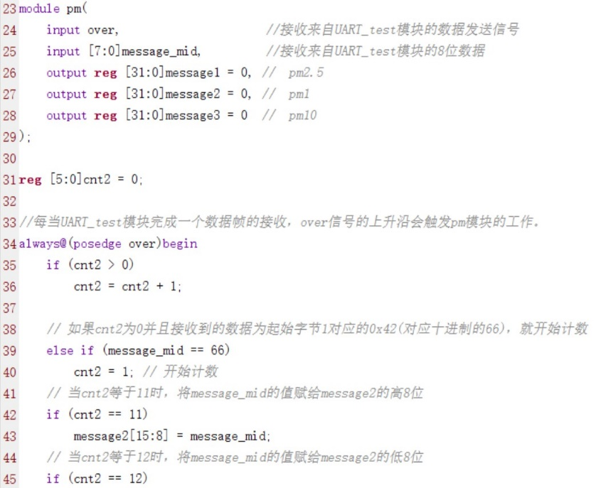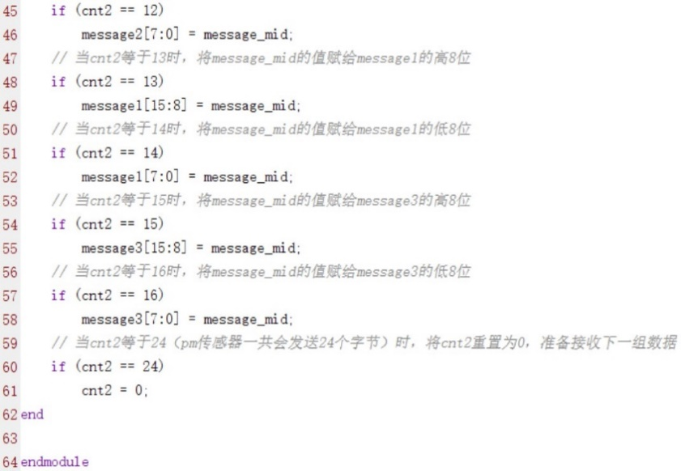

**图49 PL端核心代码**

如图所示，该部分原理即为工作原理所述。

1. IP封装：

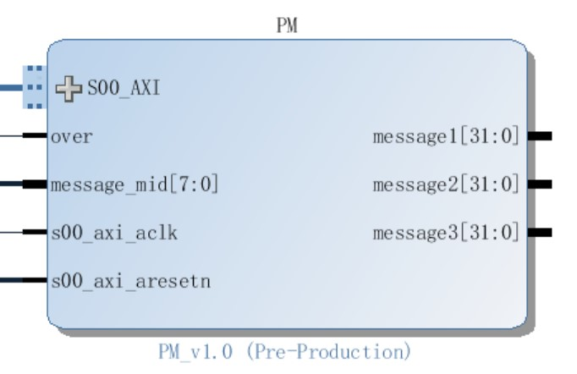

**图50 IP封装**

IP封装如图，名为PM_v1.0。外部接口message1、2、3分别储存从UART IP核中传过来的数据经过选取后的PM1、2.5、10的数据，并放入寄存器。

**3.8.2 软件设计**

在软件设计部分，我通过在SDK中编写代码实现了读取传感器数据并将数据显示在OLED屏幕上，通过TTS文字转语音进行播报。此外，我还通过定时存储传感器数据，实现了自动监控传感器数值，预测传感器的未来数值，及时做出相应处理的功能。

在SDK中调用Xil_In32函数，通过AXI总线对应的IP核寄存器基地址读出寄存器中的数据，确定数据中每一位的数值后，调用Send_TTS函数将传感器数值播报出来，调用相关的OLED函数将传感器的数值显示在OLED屏幕上。

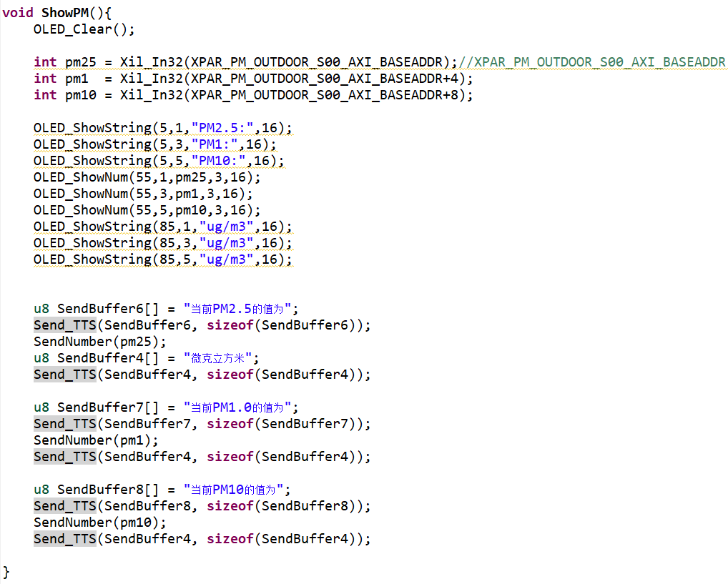

**图50软件设计代码**

调用check_exceedance的函数，该函数负责监测环境传感器的预测读数是否超出了预设的安全阈值。函数接收包含了预测的湿度、温度和不同粒径的颗粒物浓度。首先，调用Xil_In32函数，通过AXI总线对应的IP核寄存器基地址读出寄存器中的数据，从硬件设备读取实际的湿度、温度和PM2.5、PM1.0、PM10的数值。然后，这些读数以及预测值会在OLED显示屏上进行展示，以便用户直观地看到实际和预测的对比。函数会检查预测值是否超过了设定的阈值。如果任何一个预测值超出了阈值，函数将返回1，并在主循环while中让OLED屏幕显示warning并开启风扇；如果所有预测值都在阈值范围内，函数则返回0，并在主循环while中让OLED屏幕显示safe。这个函数可以用于实时监控环境质量，并在检测到异常时发出警告，开启风扇进行空气净化。以上代码实现了自动监控传感器数据，预测未来数值，及时处理的功能。

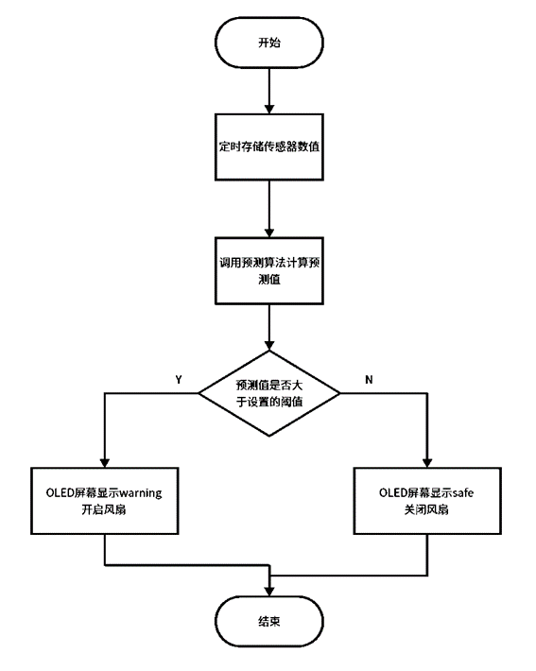

**图50监控预测功能流程图**

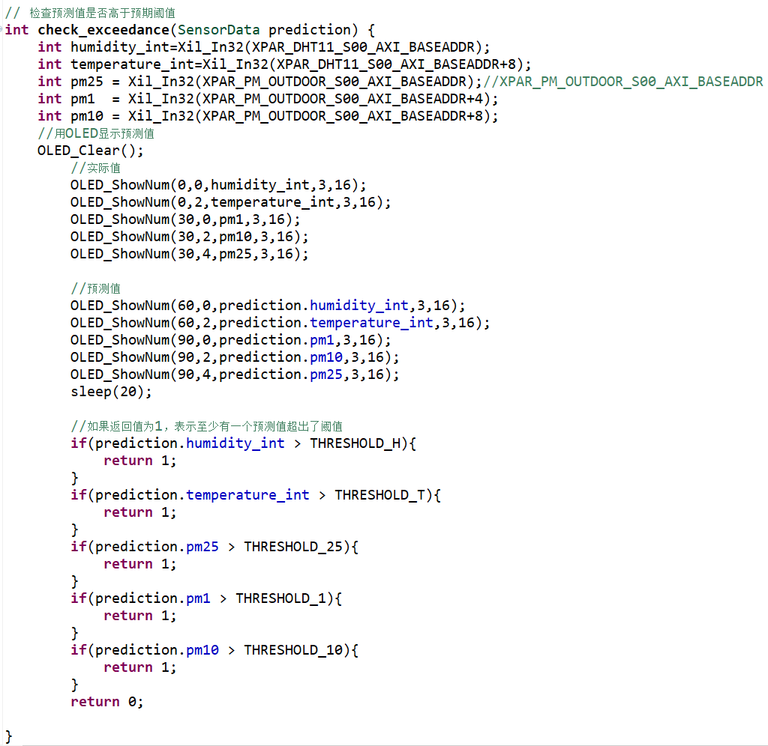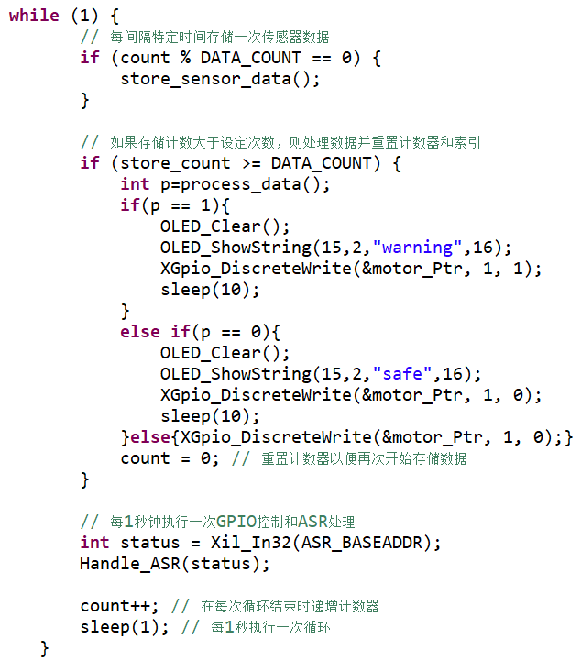

**图50软件设计代码**

**3.8.3 模块测试**

该模块为器件，在PL端与UART模块连接后。在SDK中调用Xil_In32函数，通过AXI总线对应的IP核寄存器基地址读出寄存器中的数据，调用相关的OLED函数将传感器的数值显示在OLED屏幕上。

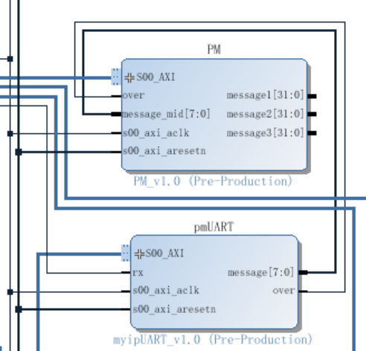

**图51 PL端连线图**

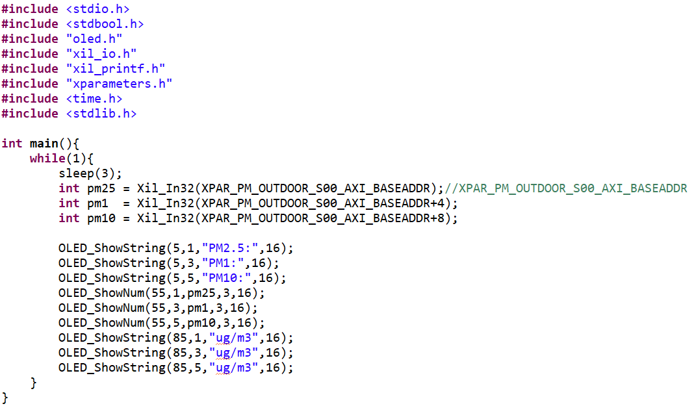

**图51 PS端模块测试代码**

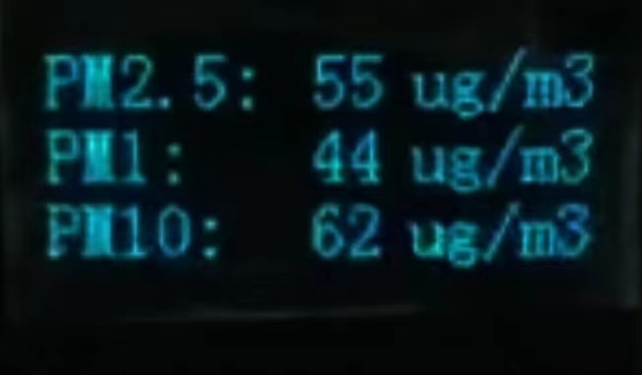

**图51 OLED显示测试结果**

**3.9 甲醛模块的设计（撰写人：陈冠宇）**

**3.9.1 IP设计**

1. IP实现的功能：

该IP核通过UART IP核将传输过来的数据，通过对应的器件文档进行数据的选取，并将选取后的数据存入对应的寄存器储存好。

1. 工作原理：

（与PM2.5基本一致）通过接收到的数据，设置一个计数器cnt，当UART IP核接收结束信号over置1过后，计数器开始计数，当计数器计数到对应的位数时，将这一位数据赋给寄存器中存储。在器件说明书中，第5和6字节分别是甲醛浓度数据的高低八位。故当cnt等于5和6时，将message_mid寄存器中，即UART IP核中传输过来的数据赋给其中一个寄存器message。

1. 电路设计：

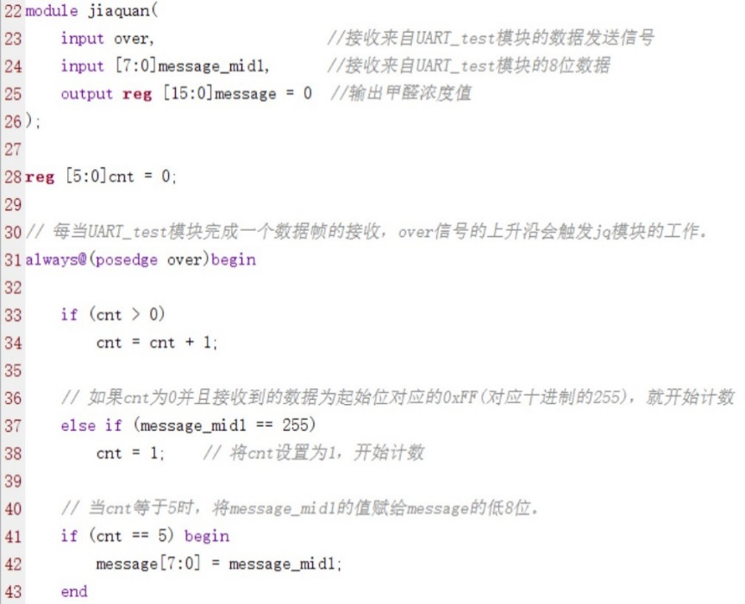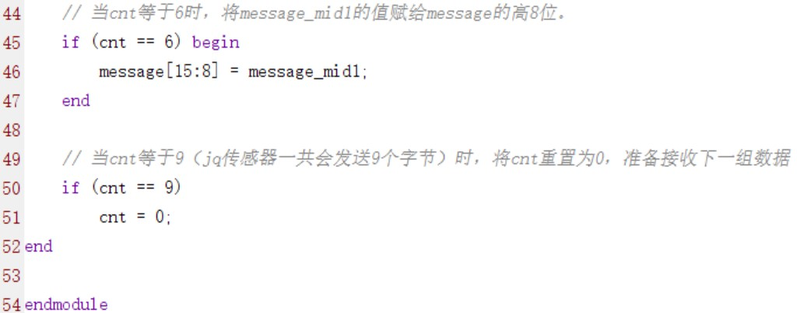

**图52 PL端核心代码**

如图所示，工作原理如上述。

1. IP封装：

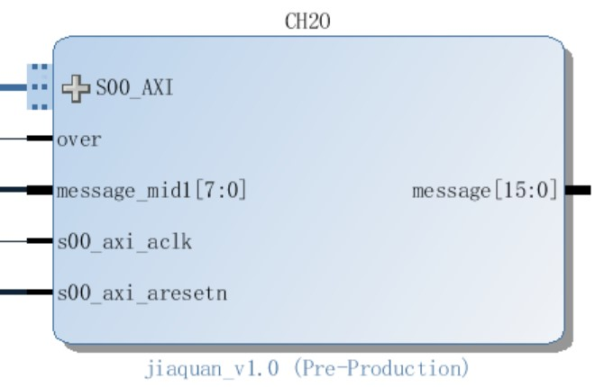

**图53 IP封装**

IP封装如图，名为jiaquan_v1.0。外部接口message储存从UART IP核中传过来的数据经过选取后的甲醛浓度的数据，并放入寄存器。

**3.9.2 软件设计**

在软件设计部分，我通过在SDK中编写代码实现了读取传感器数据并将数据显示在OLED屏幕上，通过TTS文字转语音进行播报。此外，我还通过定时存储传感器数据，实现了自动监控传感器数值，预测传感器的未来数值，及时做出相应处理的功能。

在SDK中调用Xil_In32函数，通过AXI总线对应的IP核寄存器基地址读出寄存器中的数据，确定数据中每一位的数值后，调用Send_TTS函数将传感器数值播报出来，调用相关的OLED函数将传感器的数值显示在OLED屏幕上。

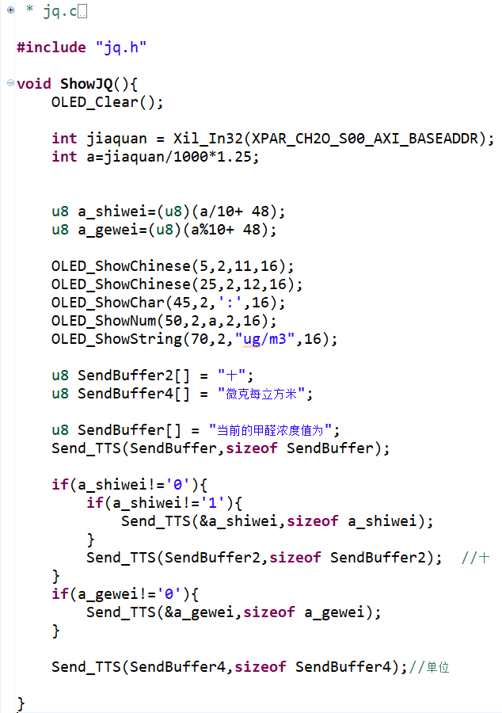

**图50软件设计代码**

调用check_exceedance的函数，该函数负责监测环境传感器的预测读数是否超出了预设的安全阈值。函数接收包含了预测的湿度、温度和不同粒径的颗粒物浓度。首先，调用Xil_In32函数，通过AXI总线对应的IP核寄存器基地址读出寄存器中的数据，从硬件设备读取实际的湿度、温度和PM2.5、PM1.0、PM10的数值。然后，这些读数以及预测值会在OLED显示屏上进行展示，以便用户直观地看到实际和预测的对比。函数会检查预测值是否超过了设定的阈值。如果任何一个预测值超出了阈值，函数将返回1，并在主循环while中让OLED屏幕显示warning并开启风扇；如果所有预测值都在阈值范围内，函数则返回0，并在主循环while中让OLED屏幕显示safe。这个函数可以用于实时监控环境质量，并在检测到异常时发出警告，开启风扇进行空气净化。以上代码实现了自动监控传感器数据，预测未来数值，及时处理的功能。



**图50监控预测功能流程图**





**图50软件设计代码**

**3.9.3 模块测试**

该模块为器件，在PL端与UART模块连接后。在SDK中调用Xil_In32函数，通过AXI总线对应的IP核寄存器基地址读出寄存器中的数据，调用相关的OLED函数将传感器的数值显示在OLED屏幕上。

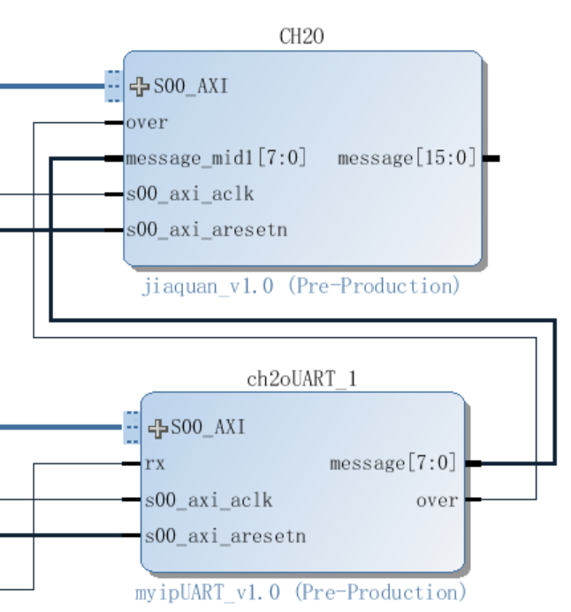

**图51 PL端连线图**

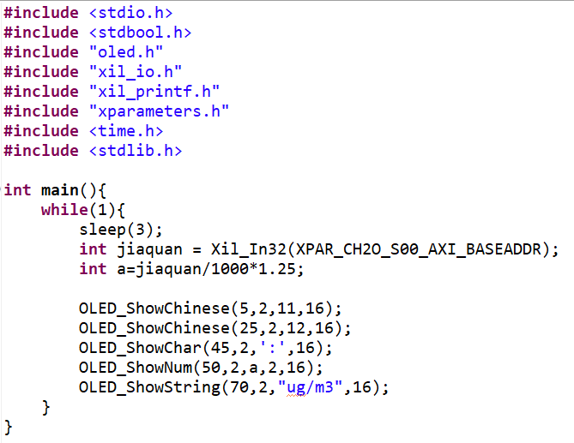

**图51 PS端模块测试代码**

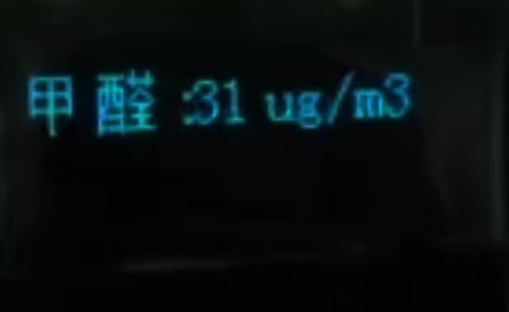

**图51 OLED显示测试结果**

**3.10 DHT11温湿度传感器模块的设计（撰写人：汤梓晖）**

**3.10.1 IP设计**

（1）IP实现的功能

该IP实现的功能是通过内部封装的单总线协议实时监测外界环境温湿度，将40位温湿度数据存入寄存器，通过PS端读取寄存器得到当前环境温湿度。

（2）工作原理

DHT11采用单总线协议与主机进行通信和数据传输。

主机发送一次复位信号后，DHT11从低功耗模式转换到高速模式，等待主机复位结束后，DHT11发送响应信号，并拉高总线准备传输数据。一次完整的数据为 40bit，数据格式为：8bit 湿度整数数据+8bit 湿度小数数据+8bit 温度整数数据+8bit 温度小数数据+8bit 校验和。按照高位在前，低位在后的顺序传输。

DHT11只有在接收到开始信号后才触发一次温湿度采集，如果没有接收到主机发送复位信号，DHT11不主动进行温湿度采集。当数据采集完毕且无开始

信号后，DHT11自动切换到低速模式。

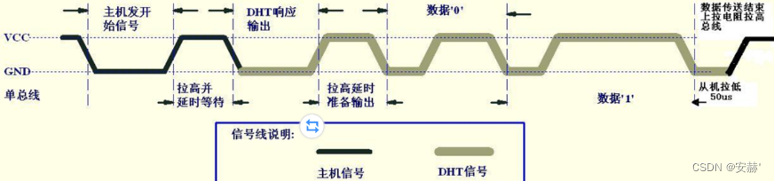

图51 单总线协议总体时序图

接下来是分阶段介绍。

第一阶段，主机发送复位信号。首先主机拉低总线至少 18ms，然后再拉高总线，延时 20~40us，取中间值 30us，此时复位信号发送完毕。

第二阶段，DHT11发送响应信号。DHT11检测到复位信号后，触发一次采样，并拉低总线 80us 表示响应信号，告诉主机数据已经准备好了；然后 DHT11 拉高总线 80us，之后开始传输数据。在此阶段有两个细节应注意：如果没有接收到主机发送复位信号，DHT11不会主动进行温湿度采集；如果检测到响应信号为高电平，则DHT11初始化失败，需检查线路是否连接正常。

下图中红框部分是主机发送复位信号阶段，蓝框部分是DHT11发送响应信号阶段。

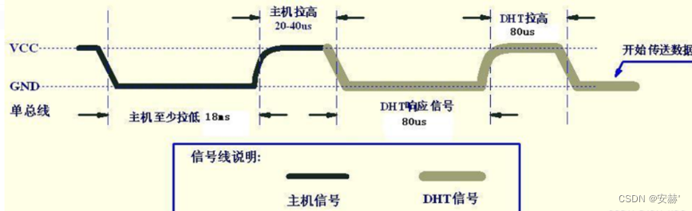

图52 主机发送复位信号与DHT11发送响应信号阶段时序图

第三阶段，数据传输阶段。DHT11拉高总线 80us 后开始传输数据。每1bit数据都以50us低电平时隙开始，告诉主机开始传输一位数据了。DHT11以高电平的长短定义数据位是 0 还是 1，当 50us 低电平时隙过后拉高总线，高电平持续 26~28us 表示数据“0”；持续 70us 表示数据“1”。

当最后 1bit 数据传送完毕后，DHT11 拉低总线 50us，表示数据传输完毕，随后总线由上拉电阻拉高进入空闲状态。

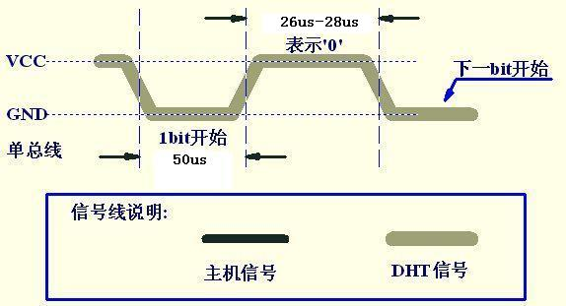

图53 传输数据‘0’的时序示意图

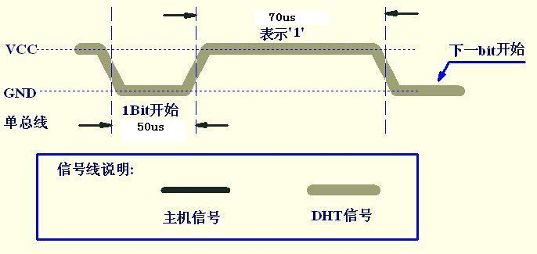

图54 传输数据‘1’的时序示意图

（3）电路设计

利用状态机，控制与DHT11温湿度传感器的完整通信流程，下图为基于单总线协议并结合我具体代码的状态转换图。

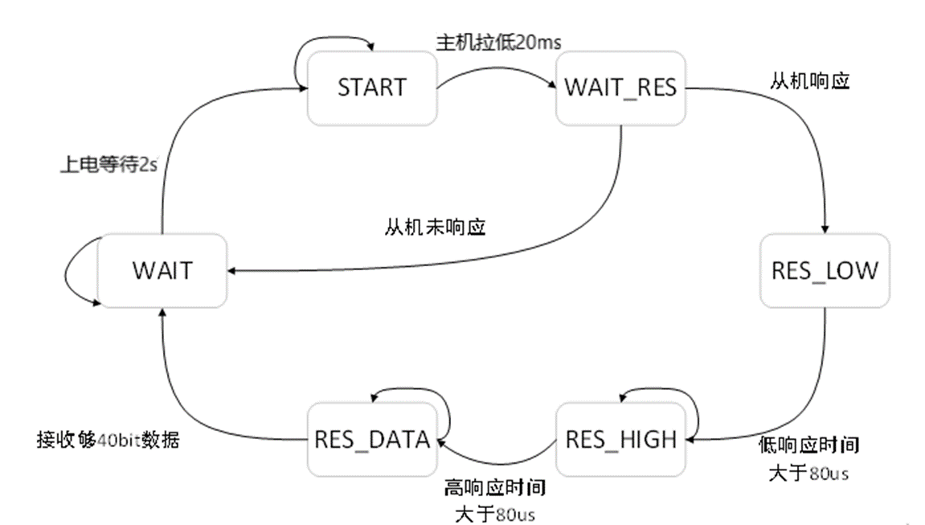  
图55 单总线协议实现状态转换图

我的状态机设计分为几大重要部分，接下来分别进行介绍。

第一，条件判断和状态更新。

在此部分首先需要定义对单总线协议至关重要的几个状态，以及转换标志。

利用六位二进制定义六个状态常量：

WAIT：等待2秒，用于初始化稳定或重置通信过程；

START：开始信号，拉低数据线20毫秒以启动DHT11传输数据；

WAIT_RES：等待DHT11响应的低电平信号；

RES_LOW和RES_HIGH：检测DHT11响应的低电平和高电平时间；

REC_DATA：“receive data”，接收DHT11发送的40位数据。

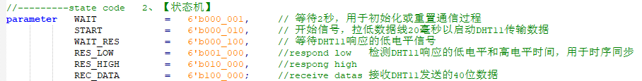

图56 六个常量状态

另外还须定义必需的状态转换标志信号，判断当前执行情况，用来推动各状态的转换：

end_2s：“wait 2s end”，表示等待2秒结束的标志。当计数器达到CNT_2S_MAX时，此信号变高，指示2秒等待期已完成；

end_20ms：“wait 20ms end”，指示等待20毫秒时间结束的标志；

res_ok：“respond ok”，表示从DHT11接收到响应的确认标志。如果在预期的时间内检测到了传感器的响应低电平，此信号变为高，表示通信正常开始；

res_no：“no respond”，无响应标志，若超过预期时间未收到DHT11的响应，则此信号变高，指示通信失败；

end_res_low，end_res_high：分别表示等待响应信号的低电平和高电平结束的标志。DHT11的通信协议中包含特定的高低电平脉冲序列，这两个信号帮助同步数据的读取；

end_rec：“data receive end 40bits”，数据接收完成标志。当所有40位数据位都已正确接收后，此信号变高。

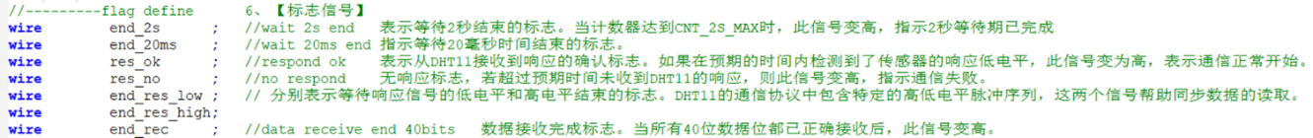

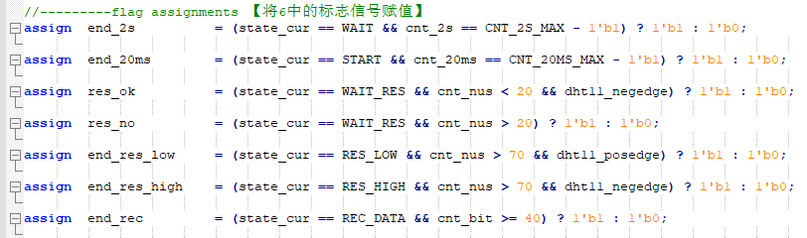

图57 标志信号的定义与赋值

状态转换赋值函数：

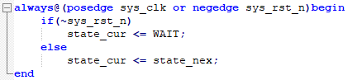

图58 状态转换赋值函数

基于单总线协议各通信阶段编写的状态机：

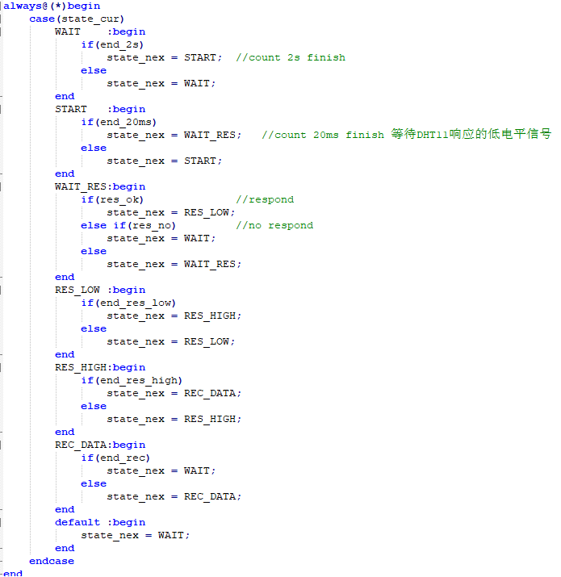

图59 核心状态机

第二，边沿控制。

边沿控制、时序同步对整体实现都是至关重要的。我采用了双寄存器机制来实现边沿控制。

输出信号output_en和输出数据data要根据不同的状态配置，控制DHT11数据线的输出。当output_en为高电平时，dht11_data等于data，即输出有效数据；否则，输出为高阻态(1'bz)，不驱动数据线。

对于六个状态，是如下进行配置赋值的：

WAIT：output_en置为1，表示此时模块准备输出信号到DHT11数据线；同时data也置为1，目的是初始化和拉高数据线，准备与DHT11通信。

START：同样，output_en置为1。初始时data置为0，但在20毫秒计数完成时（end_20ms为高），data被置为1，这是因为开始信号阶段拉低数据线20ms后重新拉高数据线。

WAIT_RES、RES_LOW、RES_HIGH、REC_DATA：在这几个状态下，output_en都被置为0，意味着主机变为输入模式，不主动驱动数据线，而是监听来自DHT11的信号，这几个状态下的总线是被DHT11主动控制的。



图60 data与output_en的定义



图61 对dht11_data这一“中间桥梁变量”的赋值逻辑

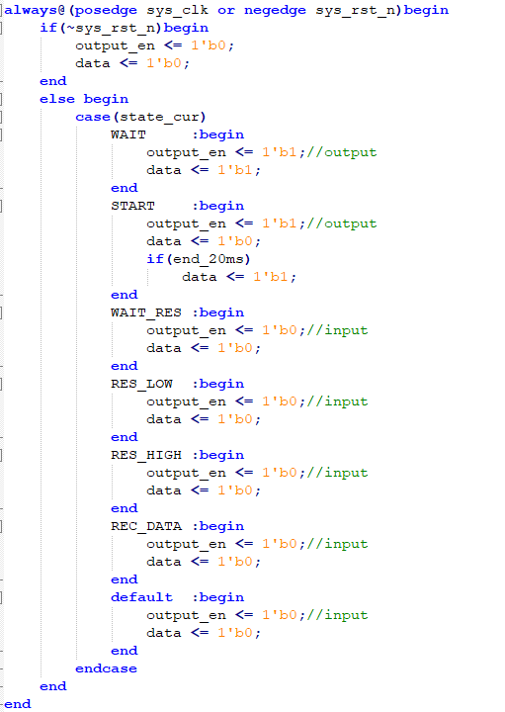

图62 data与output_en在各状态的不同赋值

接下来就是有关于双寄存器机制边沿控制的代码段。

当数据线从低电平转为高电平时（即寄存器dht11_data_r1为高电平且dht11_data_r2为低电平），dht11_posedge信号置为高电平，表示数据线上发生了上升沿；相反，当数据线从高电平转为低电平时（即dht11_data_r1为低电平且dht11_data_r2为高电平），dht11_negedge信号置为高电平，表示数据线的下降沿。

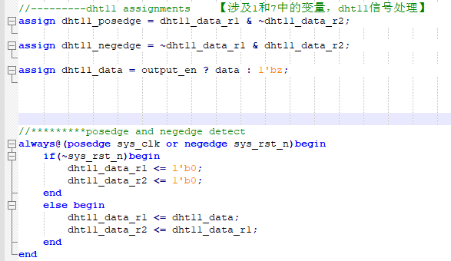

图63 边沿控制与双寄存器的赋值

第三，数据传输。

首先，t_h_data_temp临时存放从DHT11接收到的温湿度数据。



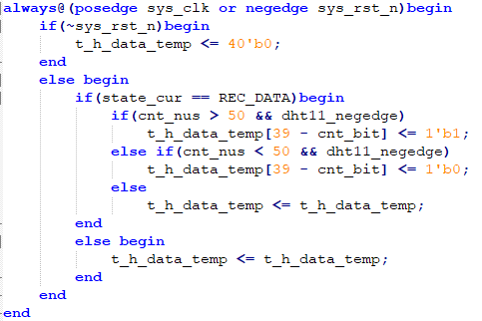

图64 暂存数据

最后，将40位温湿度数据赋给输出寄存器t_h_data。

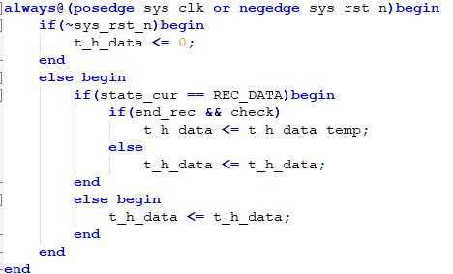

图65 最终发出数据

本部分还包含一个校验逻辑：计算温湿度数据的高位部分（共32位）的总和，如果这个和等于低位8位，则说明数据正确，check置为高电平，否则置为低电平。这是一种简单的奇偶校验或和校验方式，确保接收到的数据完整性。

（4）IP封装

DHT11封装IP后如下图所示，aclk核aresetn分别为系统时钟和复位信号，dht11_data为与主机通信的单总线信号，t_h_data为40位温湿度数据。

为40位数据分配4个32位寄存器用来读取。

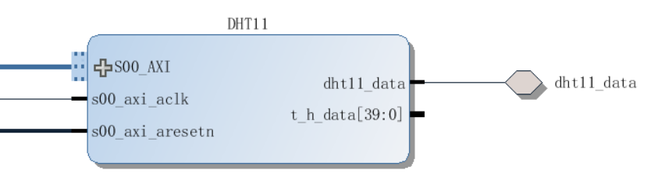

图66 DHT11封装IP核

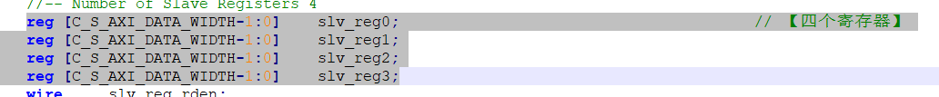

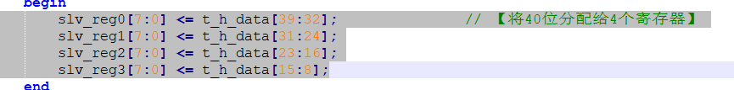

图67 寄存器的定义与数据分配

**3.1.2 软件设计**

在PS端通过Xil_In32函数读取存储在寄存器中的温湿度数据，将数据显示在oled屏幕中并配合TTS文字转语音模块将读到的数据报出。

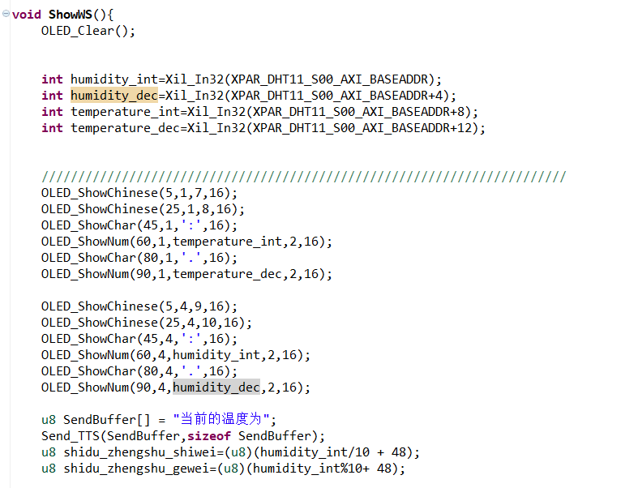

图68 软件设计代码

**3.1.3 模块测试**

通过Xil_In32函数将寄存器中的值读出，通过串口监视器打印读出数据，并输出到oled屏幕中。

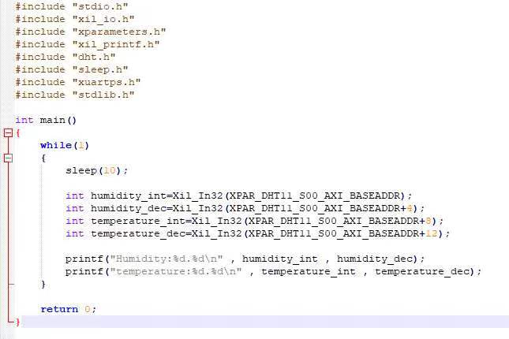

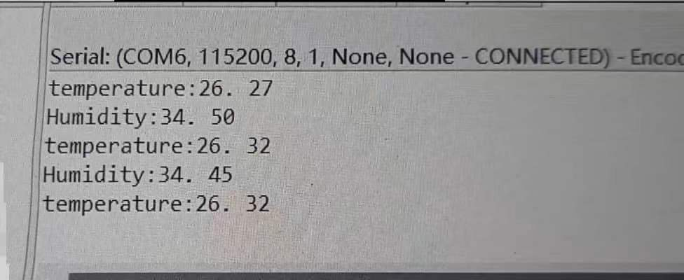

图69 打印结果

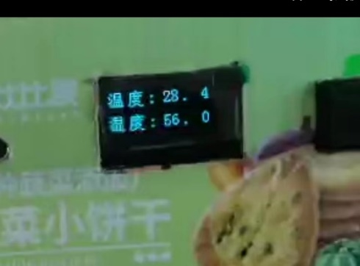

图70 OLED输出结果

|  |
| --- |
| **四、系统集成及测试** |

**(1)硬件集成**

本项目的顶层连接如下图所示。

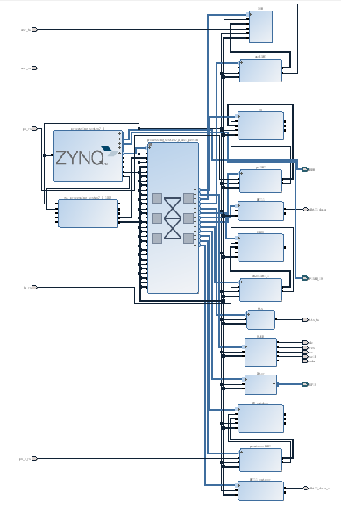

图71 IP连线

顶层模块通过AXI总线连接了全部的IP。连接后的实物如下图所示。

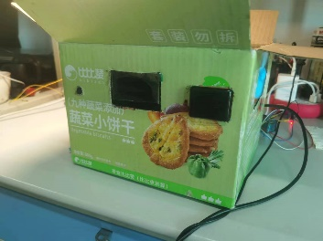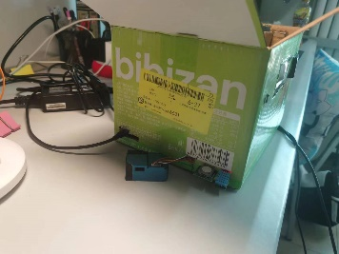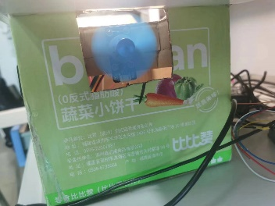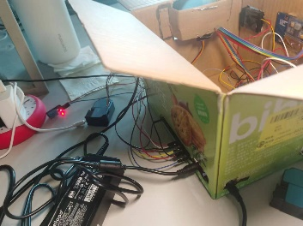

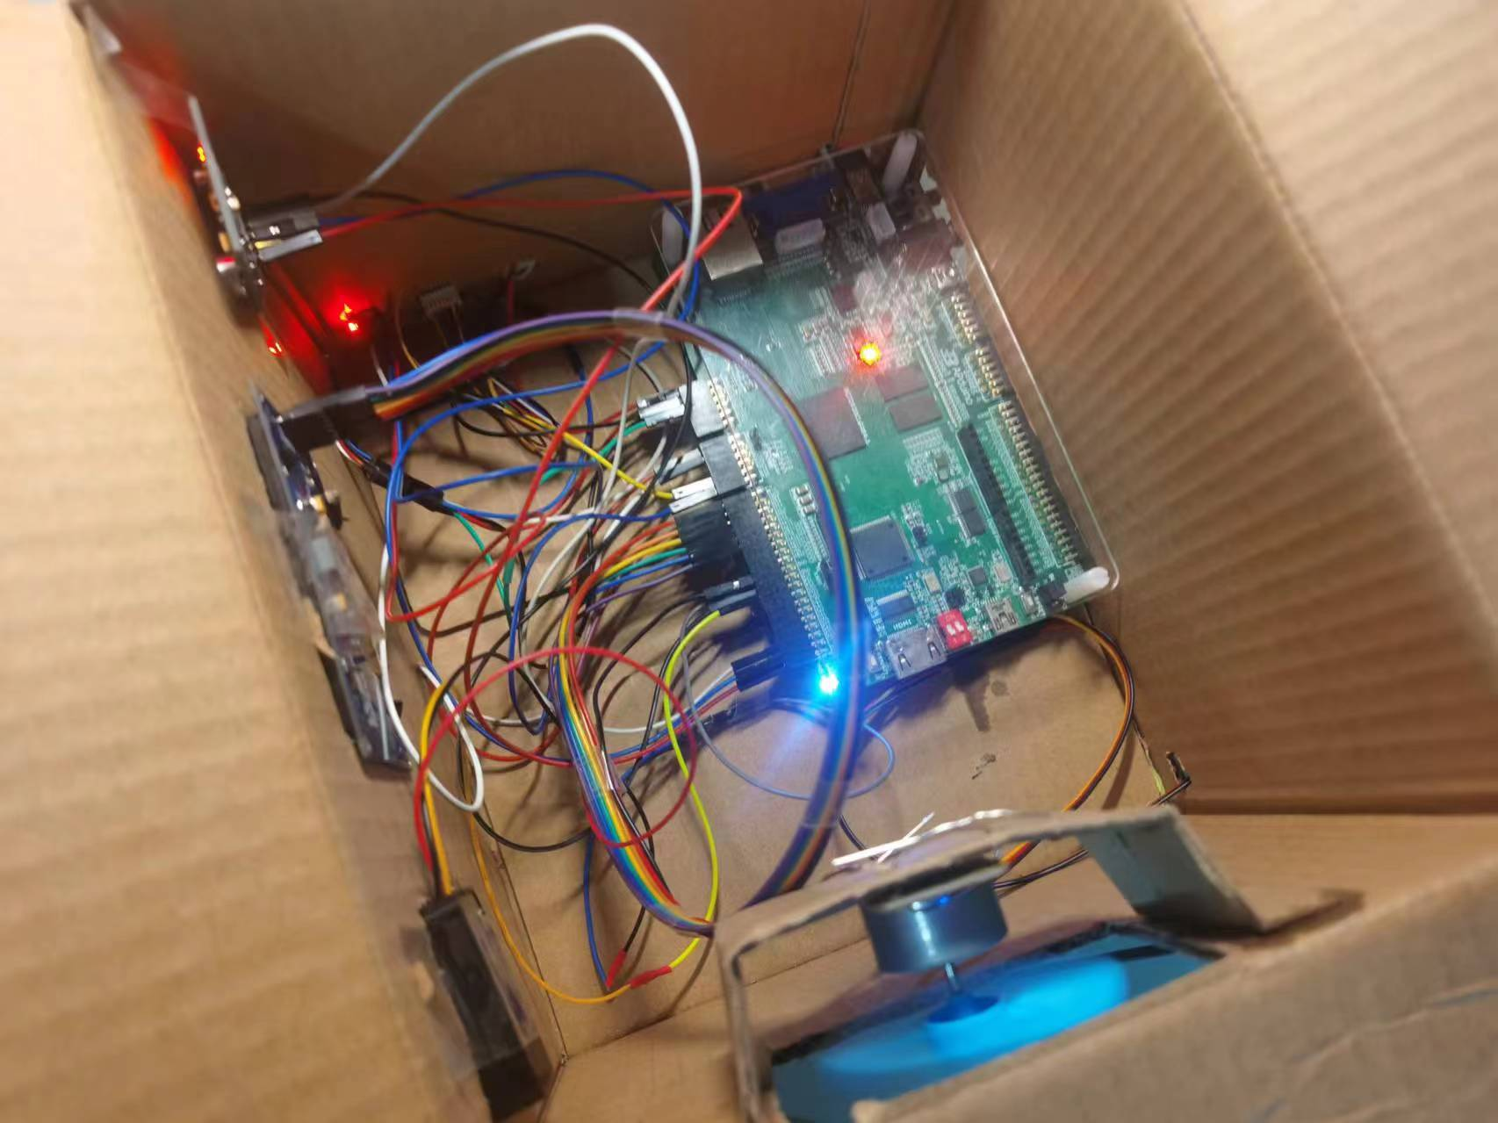

图72 实物连接图

**(2)软件集成**

系统通过UART接收接口IP，获取来自甲醛传感器ZH03和烟雾传感器ZE08-CH2O的数据和接收用户的语音指令，通过单总线协议IP，获取来自温湿度传感器DHT11的数据。室内空气数据可通过2.42寸OLED屏幕显示，并通过UART发送接口IP控制TTS语音播报模块。程序根据用户语音指令“甲醛”，“空气”，“温湿度”等，启动屏幕模块显示和语音播报。控制程序内置空气污染预测模型函数，通过温湿度、污染的历史数据，通过神经网络模型算法，预测未来若干小时的空气污染情况，在空气污染达到装置启动阈值之前就提前打开空气净化功能。若程序预测未来一单位时间空气情况改善至预设范围内，系统自动关闭空气净化出风电机。

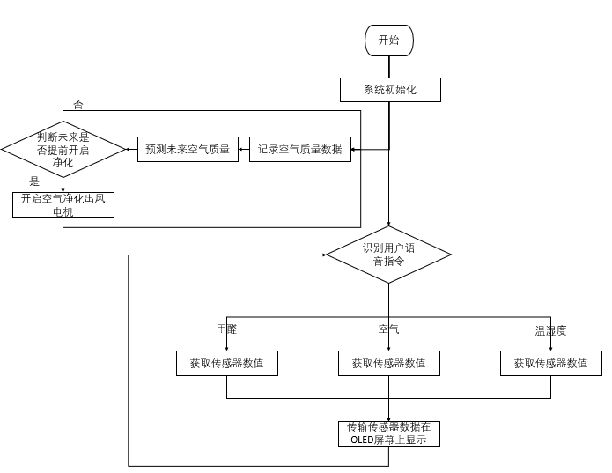

图73 软件流程图

(3)系统总体功能测试

当系统启动后，自动播报“你好”提示音，并在OLED屏幕显示：

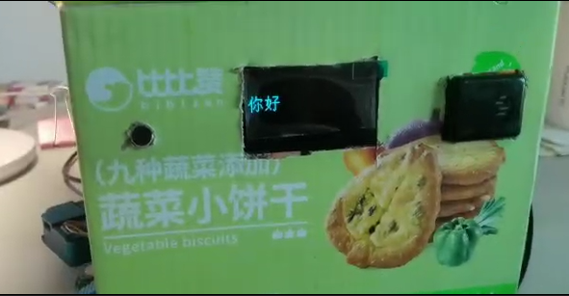

图74 演示图

当用户说出“甲醛”，系统播报当前室内甲醛浓度，并显示在屏幕：

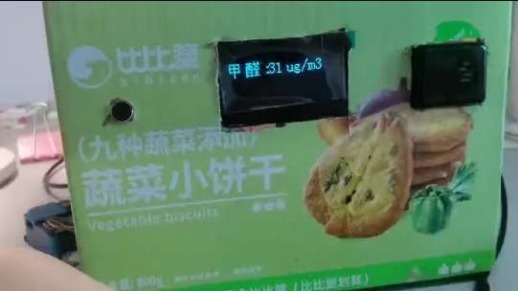

图75 演示图

当用户说出“空气”，系统播报当前室内污染物浓度，并显示在屏幕：

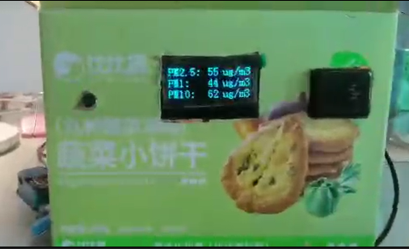

图76 演示图

当用户说出“温湿度”，系统播报当前室内温湿度，并显示在屏幕：

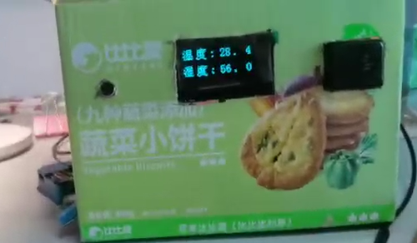

图77 演示图

在整个过程中，系统使用另一套传感器持续记录一段时间内的空气质量情况，定期对下一单位时间的空气质量情况进行预测，如图显示了当前最新温湿度和空气质量情况数据，和预测的下一单位时间的空气质量数据。

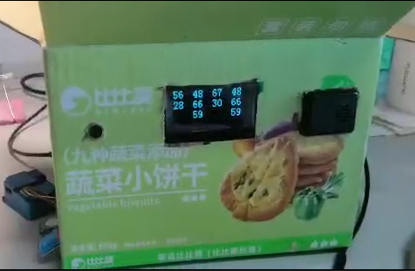

图78 演示图

当系统预测下一单位时间的空气质量数据将超过系统预设阈值范围，屏幕将显示“warning”，同时出风电机启动，开启空气污染净化功能。当系统预测下一单位时间的空气质量数据将回到系统预设阈值范围内，屏幕将显示“safe”，同时出风电机关闭。

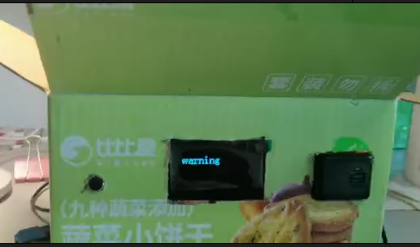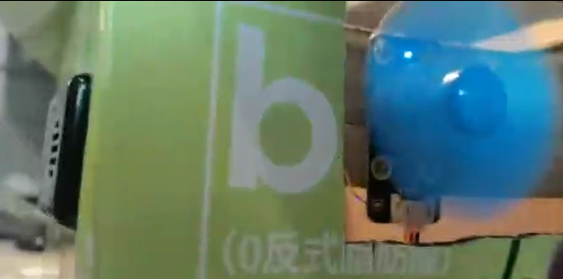

图79 演示图

|  |
| --- |
| **五、总结** |

21074220白昊天：

在本次硬件综合课程设计中，我有幸担任了组长的角色，与我的组员们共同完成了家居智能语音空气净化器的设计制作。这是一次富有挑战和收获的学习经历，不仅锻炼了我们的专业技能，也培养了我们的团队合作能力和解决问题的能力。

我们选择了家居智能语音空气净化器作为本次课程设计的项目，旨在通过FPGA和嵌入式系统技术，实现空气净化器的智能化控制。项目涉及多个功能模块，包括空气质量检测、语音识别与控制、显示与交互等。在团队中，我负责了2.42寸OLED显示屏的实现工作。

在项目实施过程中，我们深入学习了Vivado IDE的使用方法和基于Xilinx ZYNQ 7000的软硬件结合FPGA开发技术。这些技术对于我们来说十分陌生又复杂。我负责的OLED显示屏模块通过SPI协议接收来自主机的数据。为了实现这一功能，我查阅了大量中英文资料，咨询了硬件厂家工作人员和网络博主，不断调试参数，最终成功实现了数据的接收和显示。这一过程中，我深刻体会到了技术攻关的艰辛。此外，我还学习了为语音识别模块烧录自定义程序的方法，参与了空气质量预测算法的设计工作，并为整个系统完成了接线和故障发现调试排除工作。这些工作虽然看似琐碎，但每一项都对整个系统的功能有着重要影响，使我们花费了大量时间完成。

作为一群不善言辞的“理工男”，我们在团队合作中表现出了较强的技术能力和专注度。然而，在寻求老师帮助方面，我们确实做得不够。很多时候，我们都是自己闷头行动、调试，走了不少弯路，吃了很多哑巴亏。这既是我们的一个不足，也是我们在以后的学习和工作中需要改进的地方。

经过团队成员的共同努力，我们最终完成了预期的主要功能，包括空气质量检测、语音控制、显示交互等。在此，我要感谢我的组员们和所有给予我们帮助的人。是你们的支持和鼓励让我们坚持到最后，完成了这一富有挑战的项目。同时，我也期望我们在未来的学习和工作中能够继续保持这种热情和专注度，不断提升自己的技术能力和团队合作精神。

21074201陈冠宇：

在本次课程设计中，我亲手实现了UART通信协议在硬件设计中的应用，以及如何通过软件设计实现对环境监测传感器数据的有效处理与展示。由此我获得了宝贵的硬件设计经验，并对计算机行业中硬件的重要性有了更深刻的认识。起初，我对于硬件设计持有一些抵触情绪，因为我认为未来可能更多地会从事编程相关的工作。然而，随着课程的深入和自我探索，我逐渐意识到硬件在计算机领域中的重要性和人才的稀缺性。无论是智能家居中的传感器，还是无线连接中的外设，甚至是航空、专用系统和设备控制器中，硬件都是不可或缺的组成部分。

通过本次课程设计，我学习到了与数字逻辑实验相似但又更为深入的硬件知识。面对全新的软件和学校自行开发的板子，缺乏参考资料的情况下，我不得不依靠自己的理解和设计能力。这不仅提高了我对硬件的理解和设计要求，也让我对UART协议的通信过程、器件的传输协议和内容有了更深入的思考。

在实现过程中，我遇到了诸如数据传输失败、数据获取困难、调试信息无法打印等问题。通过不断的测试和调试，以及与队友的沟通交流，我逐渐解决了这些问题，并获得了宝贵的灵感和建议。

本次课程设计不仅让我获得了知识和技能，更重要的是，它拓宽了我对计算机行业的全面认知，让我明白了学习过程中需要耐心和细致的态度，以及在学习中要勇于提问和探索，不畏惧陌生知识，保持一颗好奇和善于学习的心。我也深刻认识到理论与实践相结合的重要性。硬件设计中的精确度要求与软件设计中的模块化思维，都是实现高效、稳定系统的关键。我意识到，对细节的深入把握和对协议的透彻理解，是成功实现设计不可或缺的要素。

21074219王逸远：

从早期的数字电路实验到计算机组成实验，再到最近的综合硬件设计，每一个环节都让我遇到了不小的挑战。尽管过程中的难题一度让我倍感压力，但每次克服这些难关之后的成就感却也异常强烈。

在本次课程项目中，我们采用了FPGA平台，并通过Vivado IDE进行开发，涵盖了从IP核编写到顶层设计的连接，再到SDK驱动的编写，全面了解了嵌入式系统的设计和开发流程。特别地，我们设计并实现了TTS文字转语音模块、XFS5152CE语音合成芯片以及IIC协议通信模块，这些都极大地丰富了我的学习和实践经验。

在项目实施过程中，我深入学习并应用了UART和IIC这两种串行通信协议，成功实现了与文字转语音及语音合成芯片的数据交互。此外，我还完成了基于神经网络的预测模型的开发，这进一步加深了我对软硬件交互开发的理解。

开发中遇到的问题尤其是在硬件调试方面的挑战，一度让我感到困难重重。然而，通过这个过程，我学习了如何更有效地进行系统调试和错误排查，这不仅提升了我的技术水平，也锻炼了我的问题解决能力。

最后，我非常感谢我的团队成员。是他们的密切配合和良好沟通，使得我们能够顺利完成这个项目。

21074308汤梓晖：

通过本次硬件课设，我学习到了非常多硬件方面的知识，将以前所学的数字逻辑、微机接口、计算机组成原理、C语言等知识进行了一次深入、融会贯通的综合性应用。

首先，我学到了有关硬件通信协议的知识，如单总线以及I2C等协议，这些是硬件电路之间通信的基础，通过学习这些知识使我进一步加深了对总线的理解，一个个IP核的实现也让我真正从无到有的学习了自己编写协议并控制器件的过程，虽然这个过程较为困难，但是当自己的IP核以及软件程序真正成功驱动运行，小组的项目成功跑起来，我获得的成就感是巨大的。

其次，通过本课设让我学习到了Xilinx硬件电路开发工具链vivado和SDK的使用，虽然难度也不小，但是通过我们小组的不懈努力最终攻破难关，掌握了基本的硬件开发流程，为后续的硬件开发工作和深入研究打下坚实的基础。

本次课设使我了解了硬件开发的基本工作流程，学会了如何通过查看说明文档进行自主学习，强化了我对各种器件的理解以及自学能力，真正做到了理论联合实际，在提高动手能力的同时我也感受到了硬件开发工作的不易，理论和实际的工程往往存在很大的差异，甚至完全不同，这也让我意识到了提高实践能力以及保持终身学习的重要性，这是这门课给我带来的思想方面的提升。

|  |
| --- |
| **附录** |